多账套合并的场景

合并场景一(本地部署)
场景1：多账套放在一起，不合并，分别查询

流程1
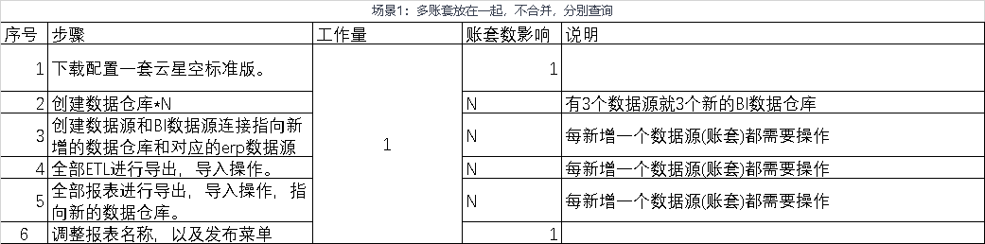

操作步驟
1.下载一套云星空
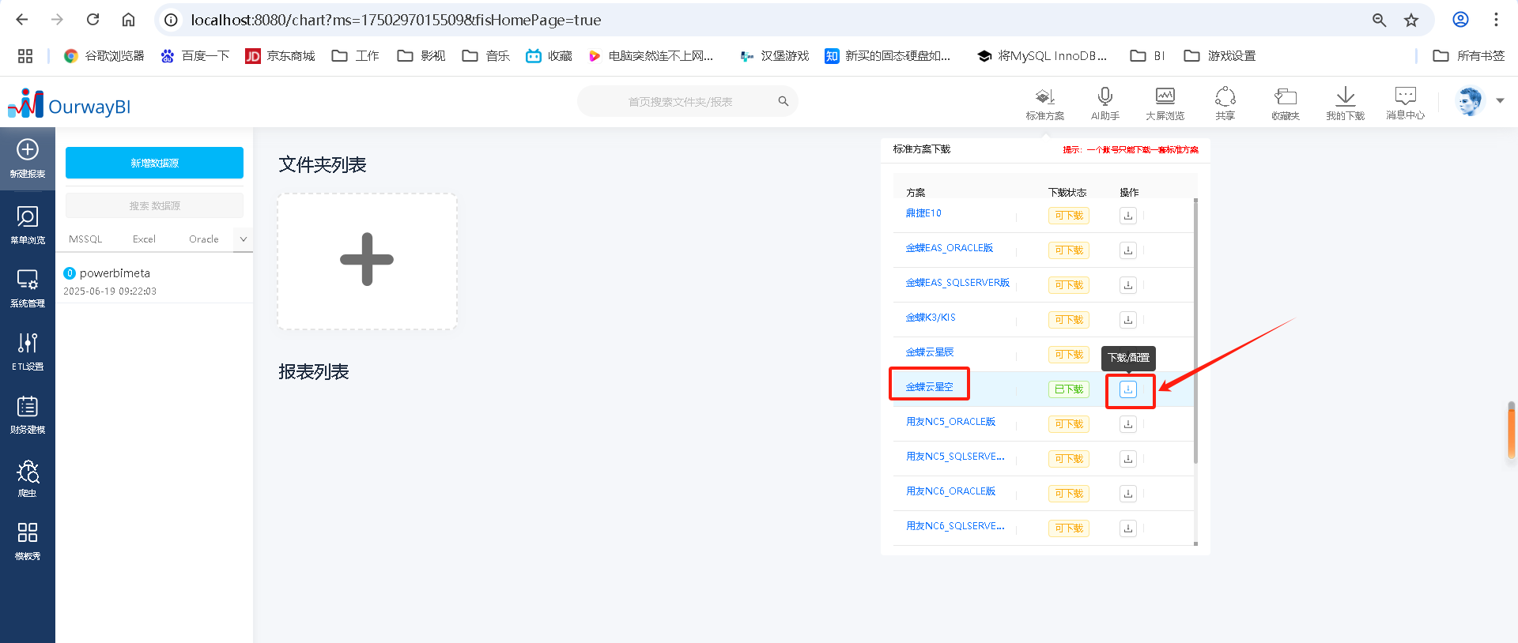
2.点击下载
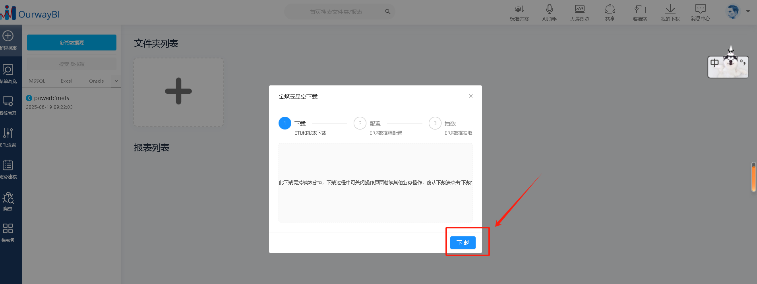
3.等待下载完毕
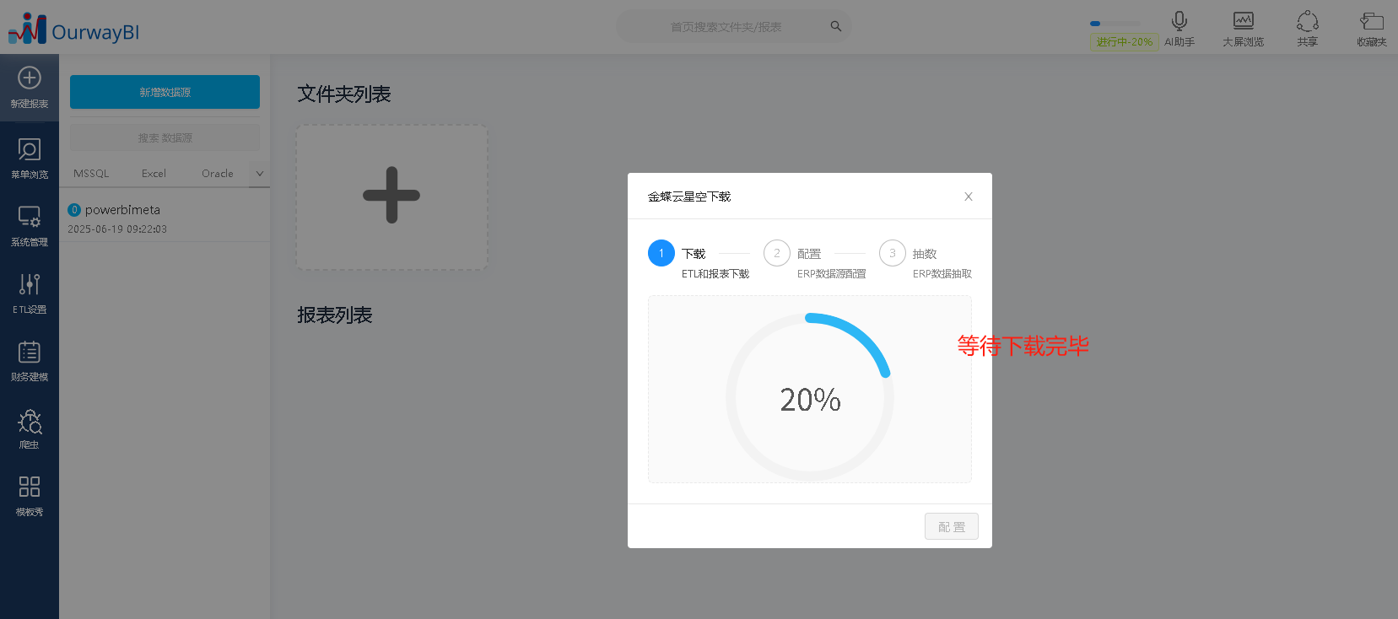
4.进行配置
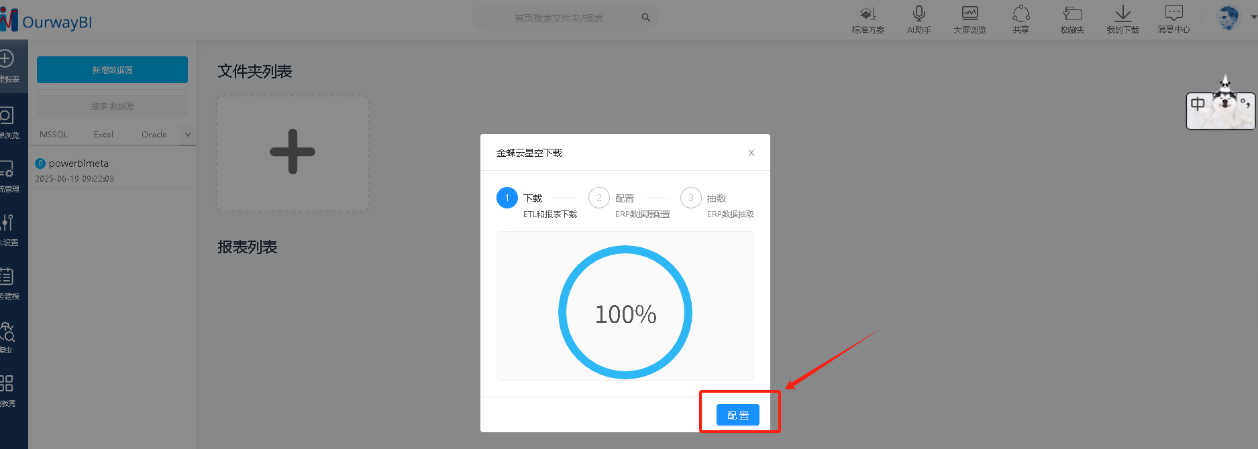
5．配置数据源信息
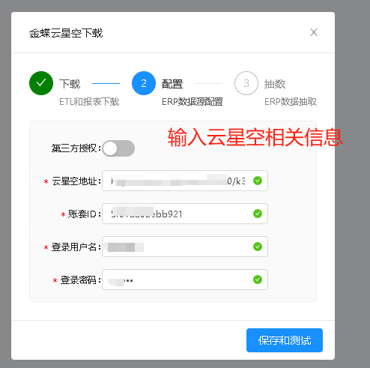
6.执行ETL抽取数据
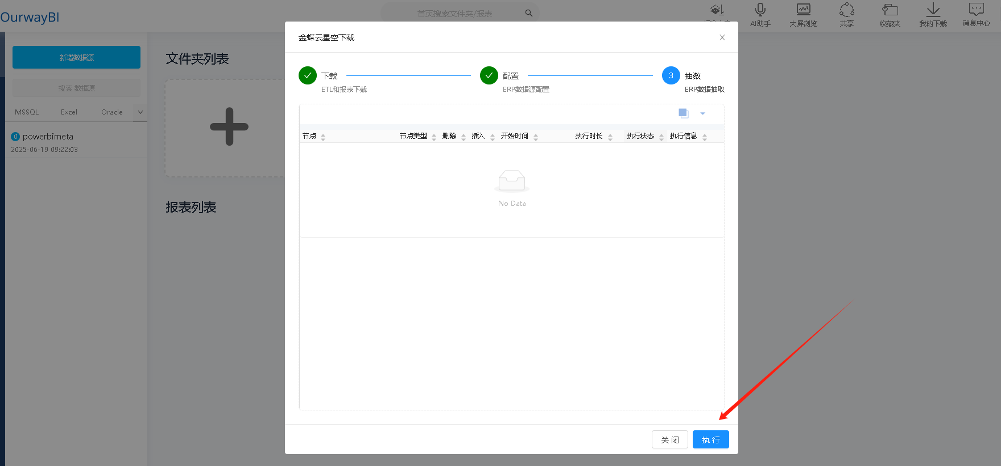
点击执行则马上开始第一个账套的数据抽取。（也可以不执行，点击取消）

7.检查数据源和数据仓库
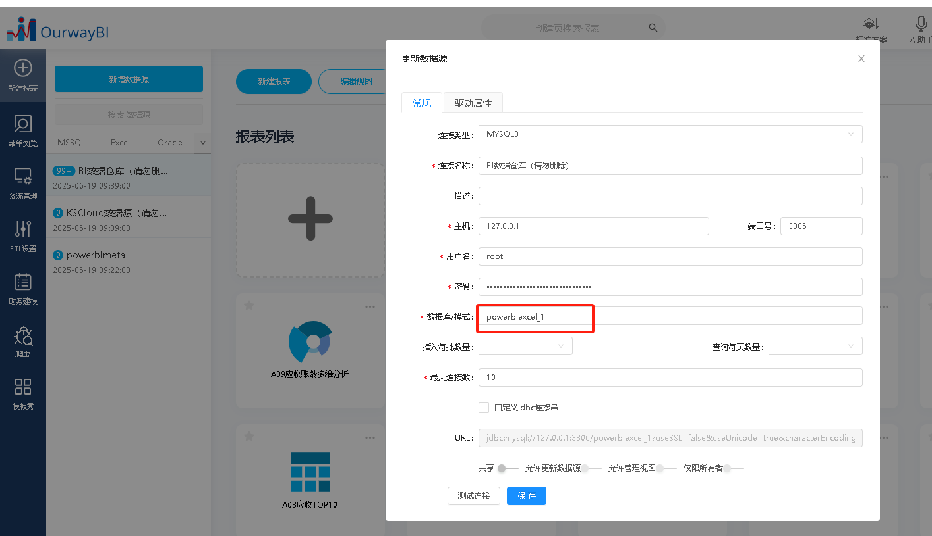
这可以看到自动生成了一个powerbiexcel_1数据仓库。
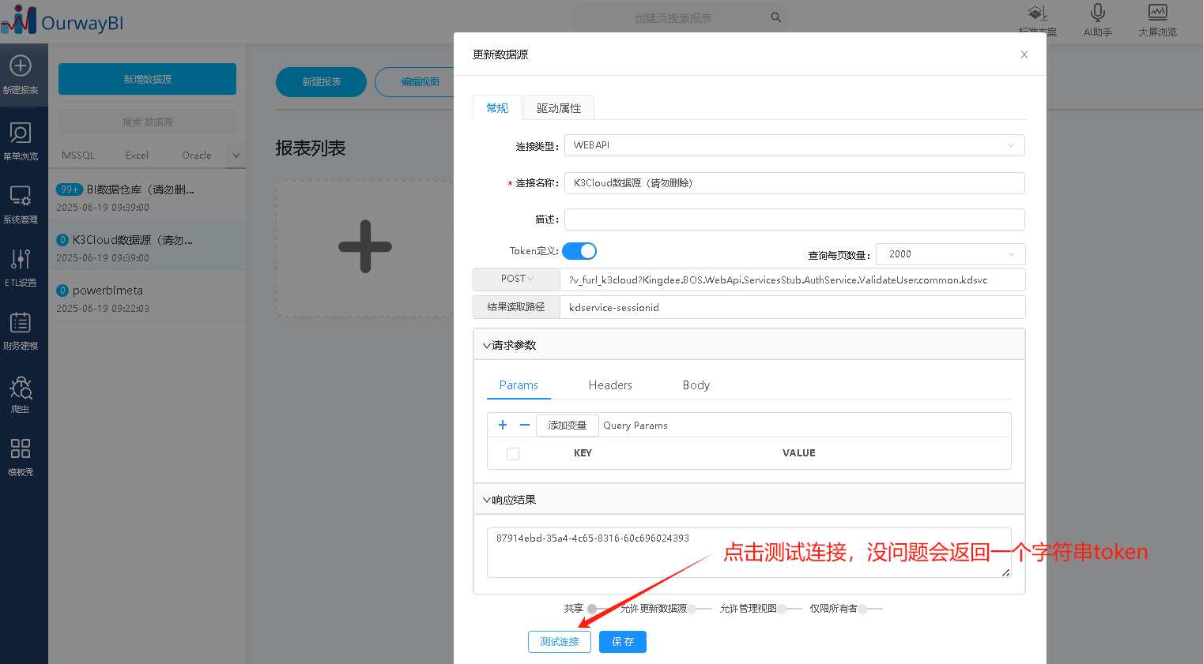
云星空数据源测试。
8.检查报表生成
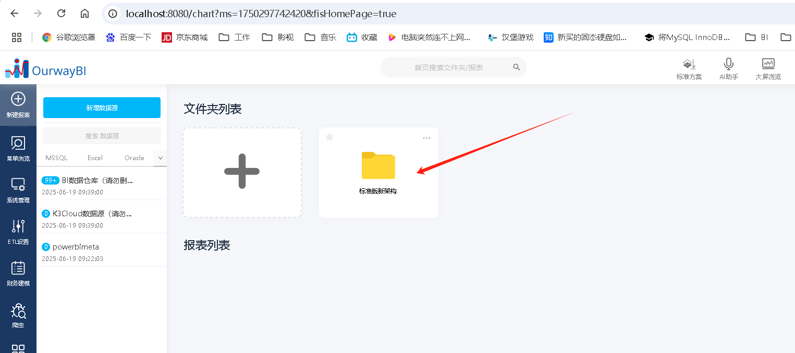
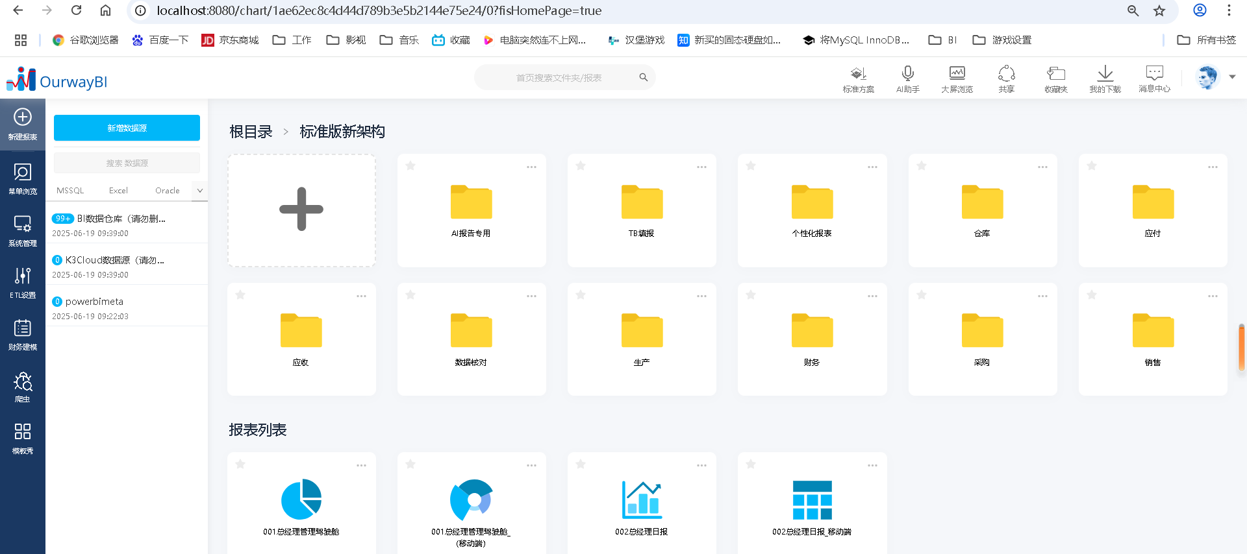
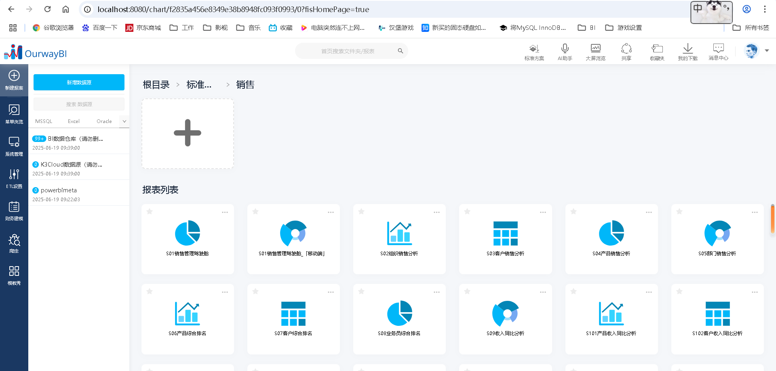

9.导出报表和ETL
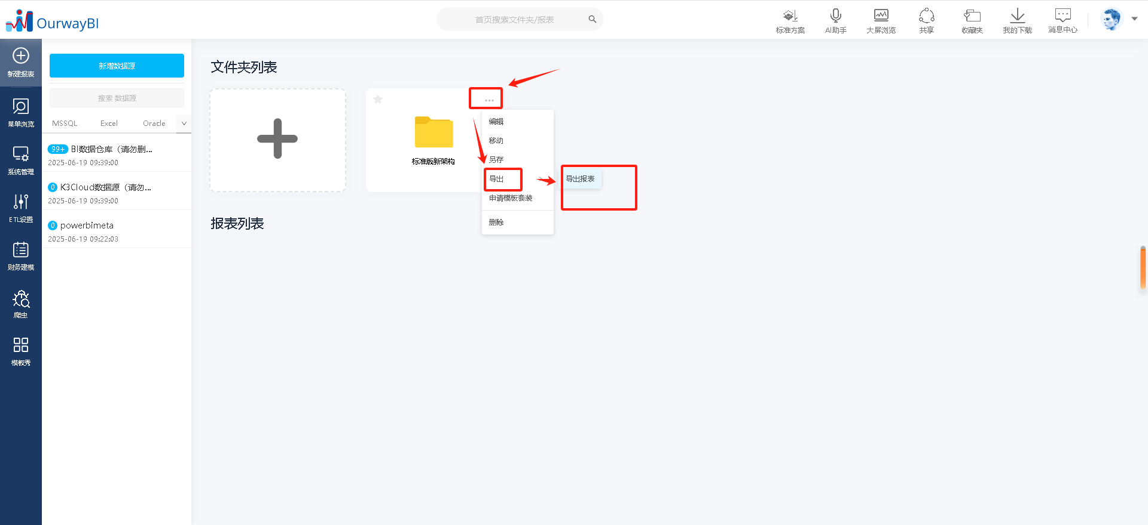
下载保存到一个位置：
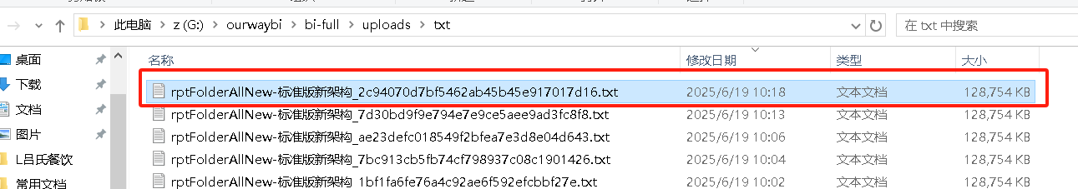

导出ETL
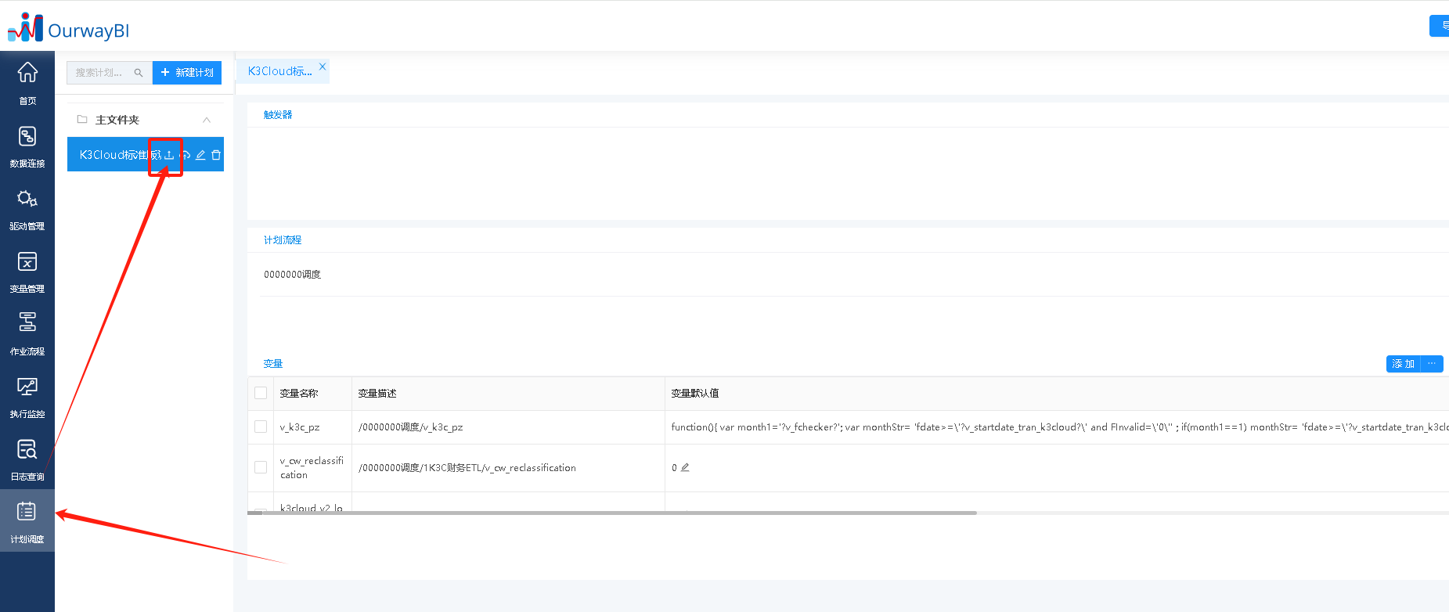
生成的文件，找个地方存下
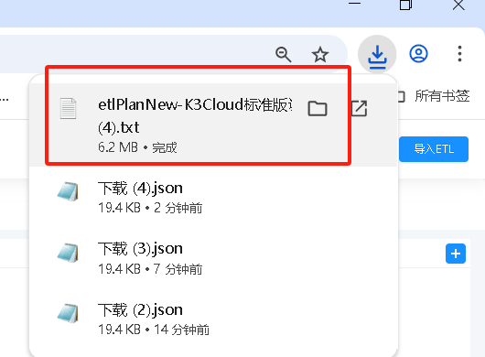

10.新建第二个账套的数据源以及对应的数据仓库。
用工具在数据库创建一个新的数据仓库powerbiexcel_02
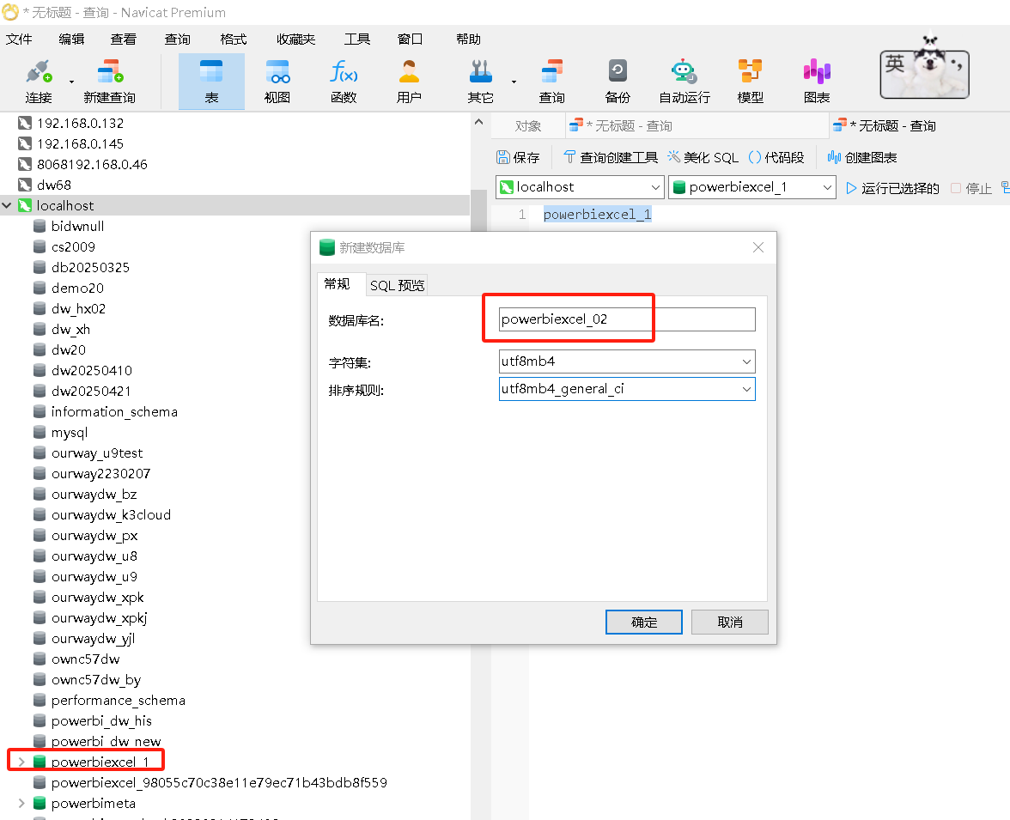
在BI中建立第二个账套的数据仓库。
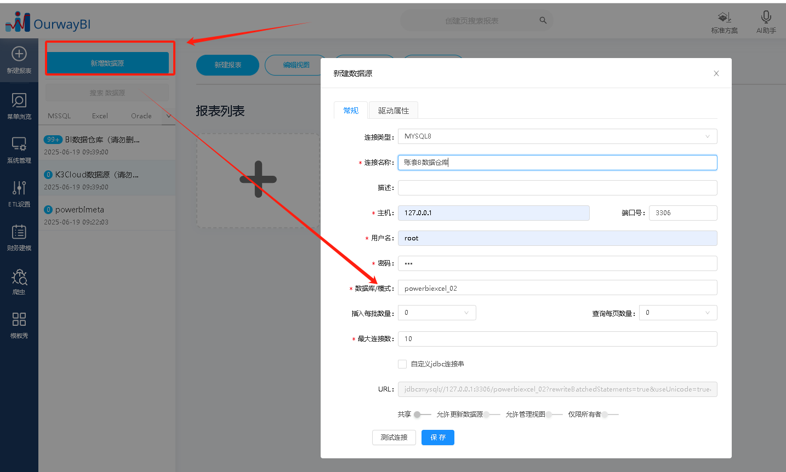
把默认第一个数据仓库名称修改一下。
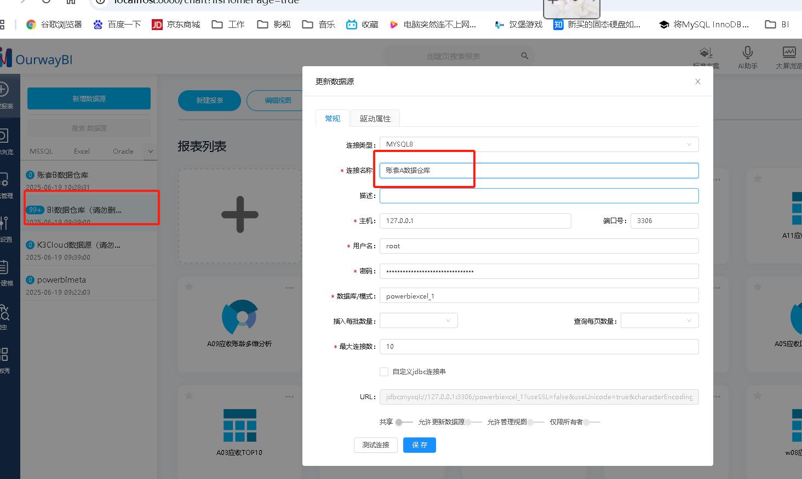

创建B账套数据源连接。参照A账套数据源连接进行配置。
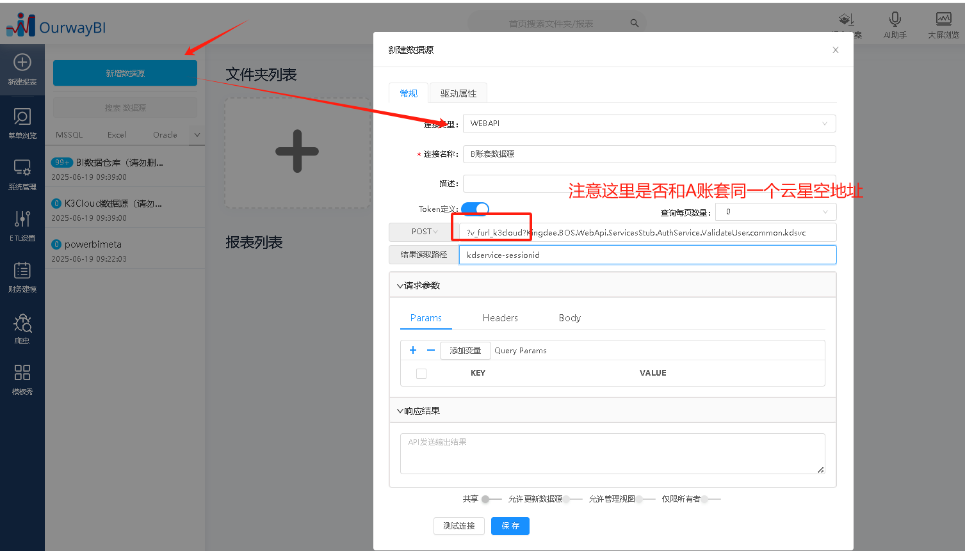
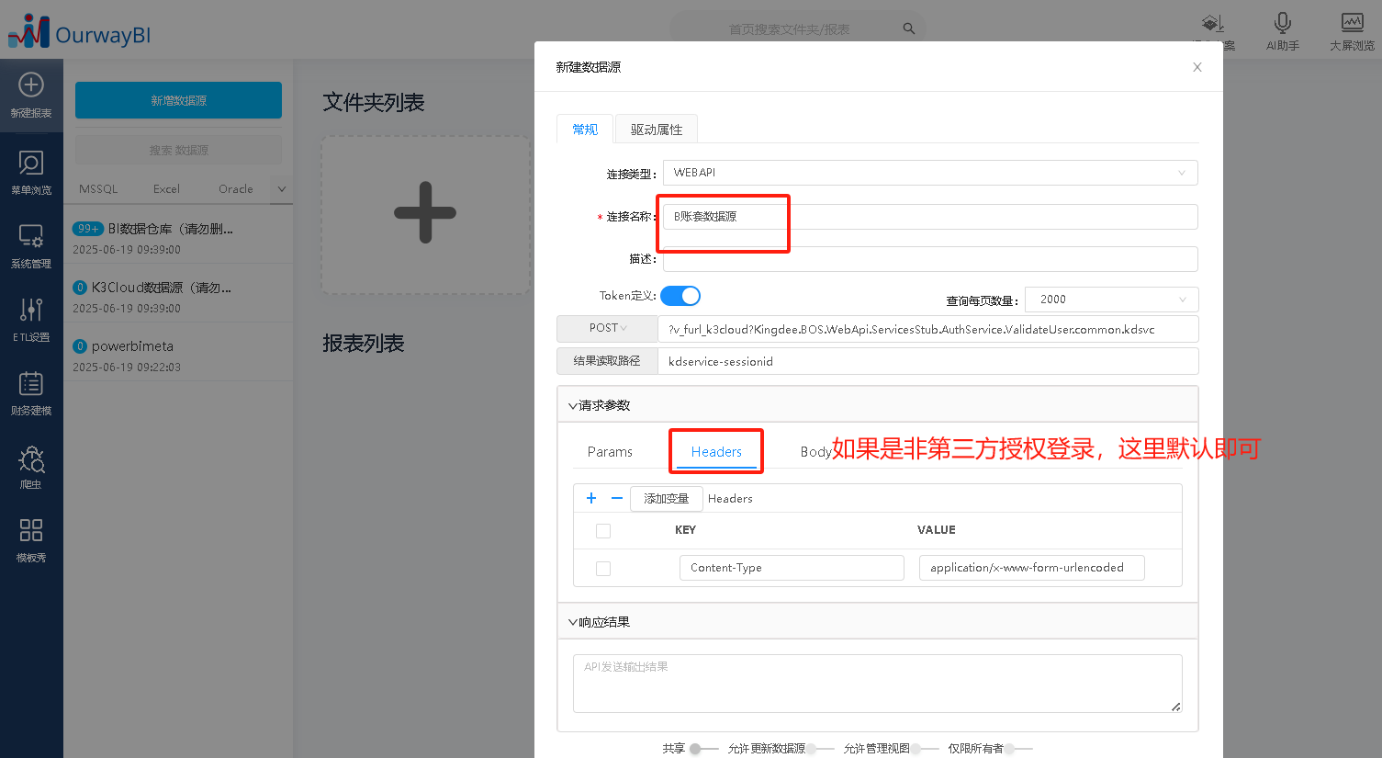

否则参照数据源A账套中的参数进行增加。
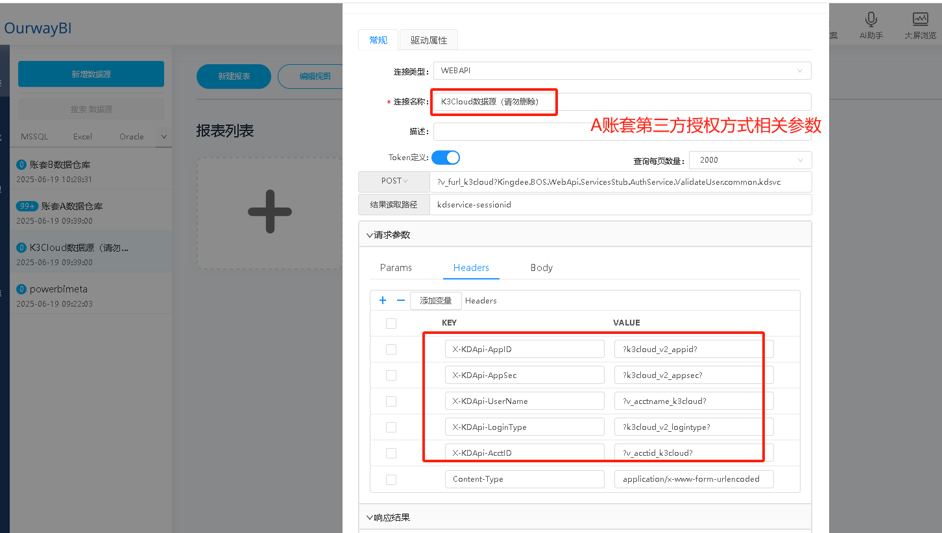

Body参数配置：非第三方配置相关参数，加入，点击测试能返回token即可。
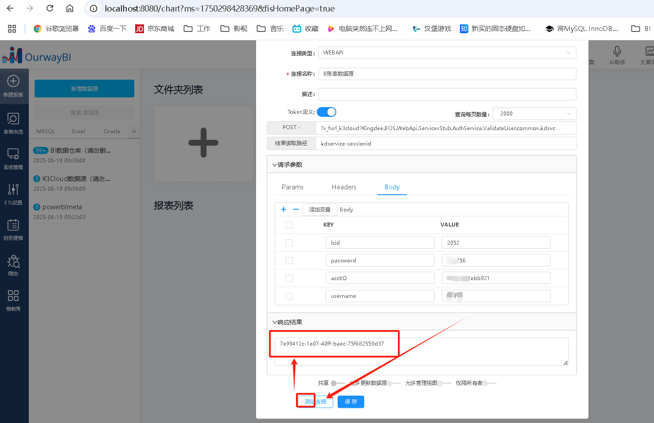
这里需要建立一个账套2的地址变量：
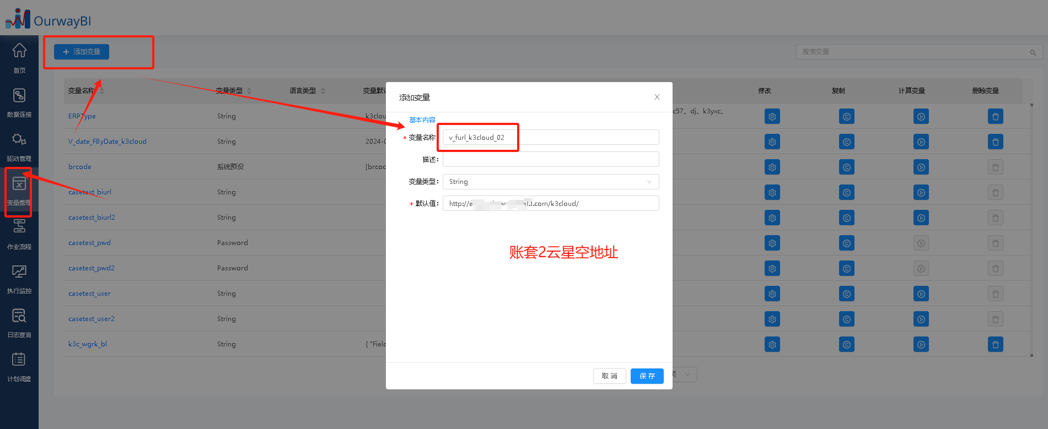
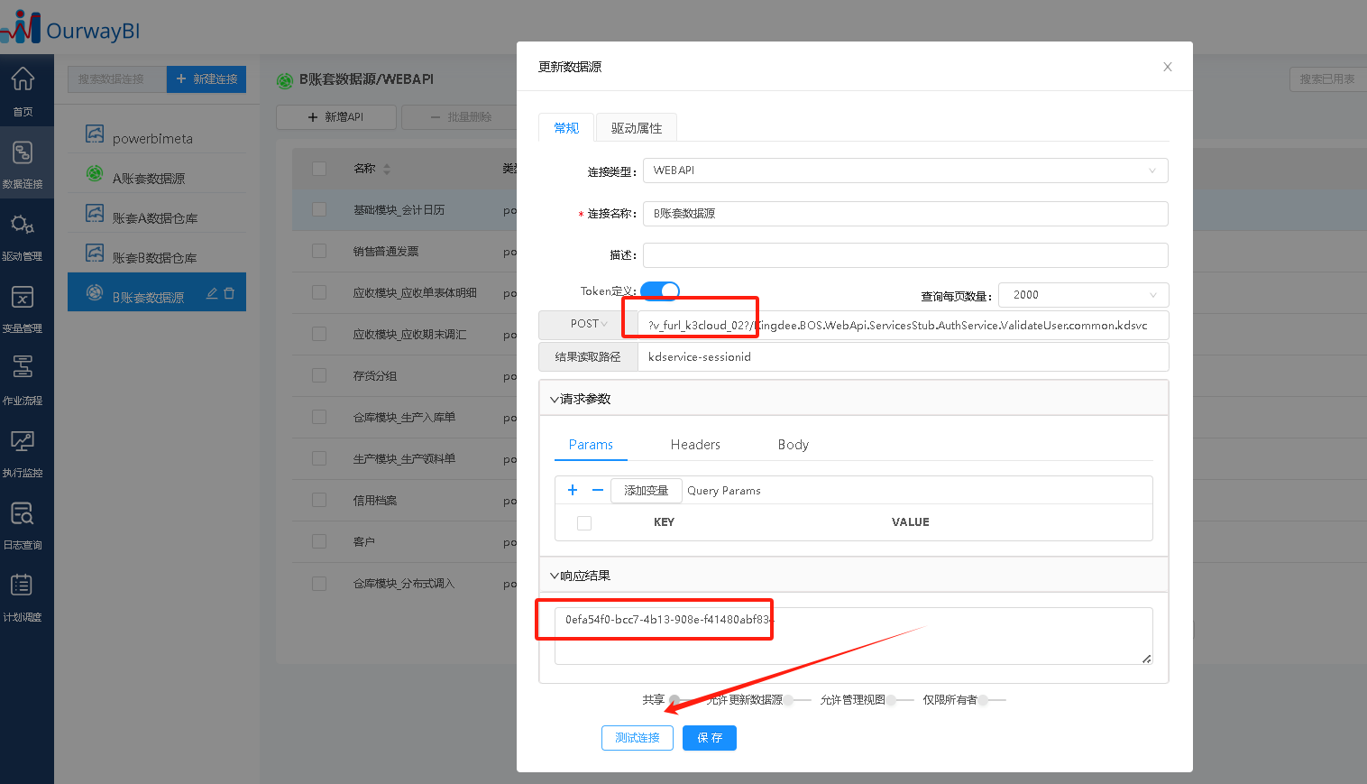
相关的API也需要修改一下，这里需要花费点时间
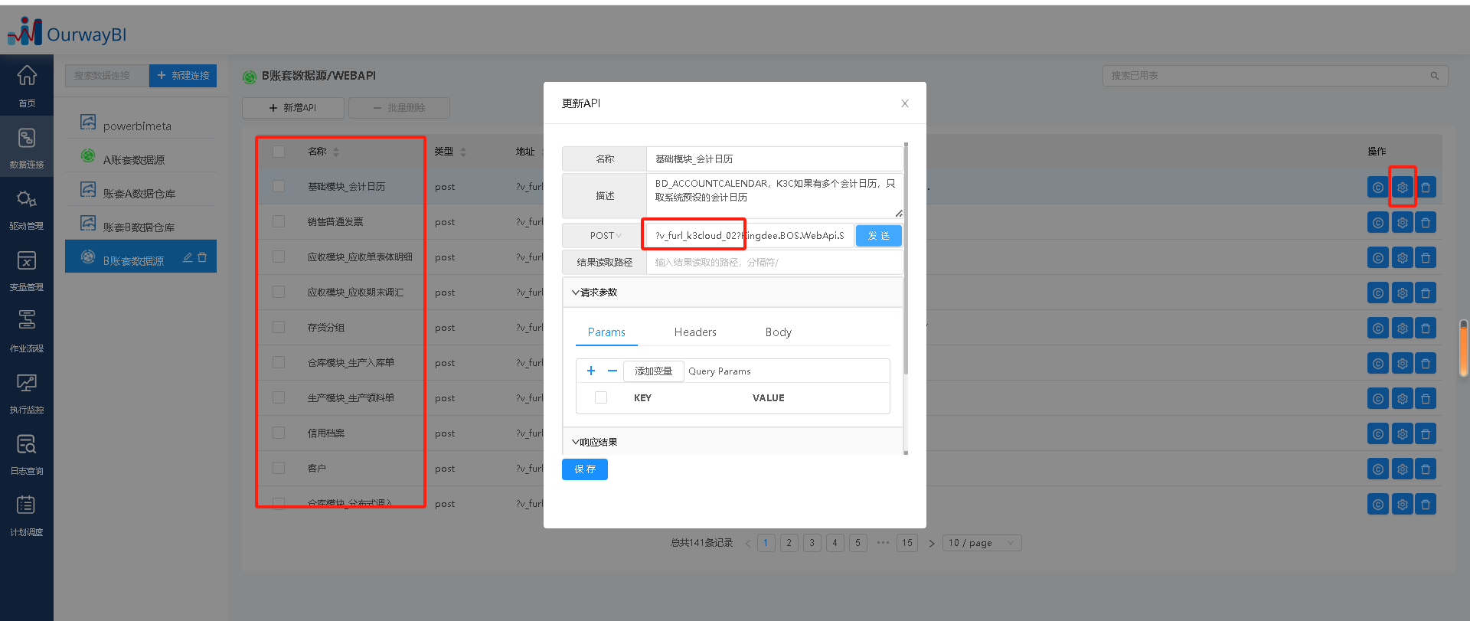
数据源中的API都需要替换下，这里可以用脚本进行替换。
例如：我这里把《基础模块_会计日历》这个任务中的 v_furl_k3cloud 替换成v_furl_k3cloud_02 。
我们可以找到支持库通过 来源ID进行替换（注意：最好先备份t_cross_webds表）
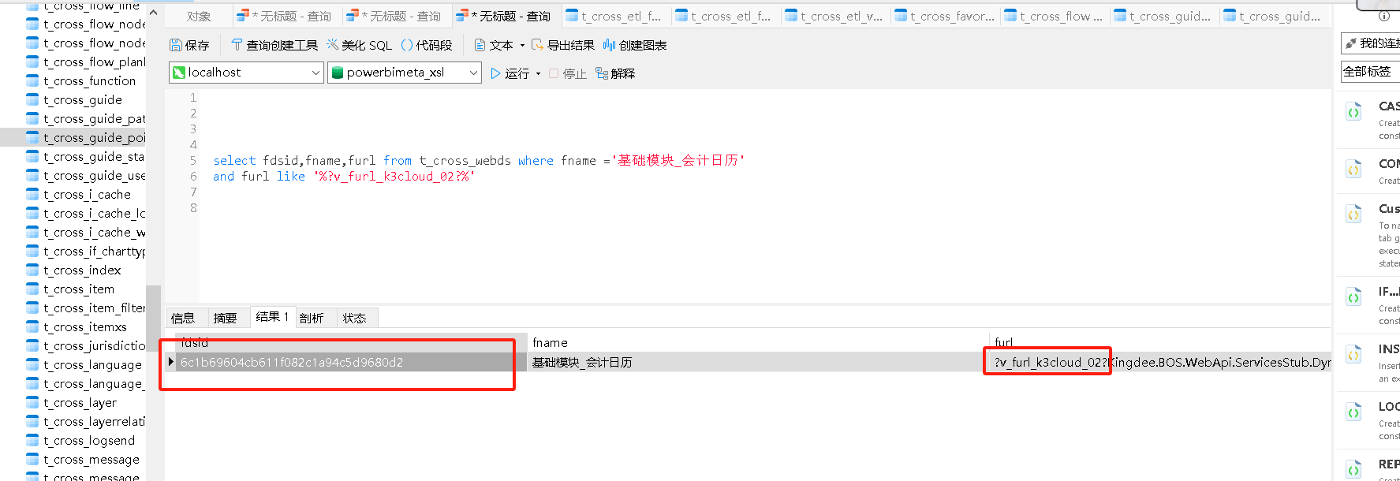
select fdsid,fname,furl from t_cross_webds where fname ='基础模块_会计日历' and furl like '%?v_furl_k3cloud_02?%'
更新fdsid为图中查询结果的api中的furl。
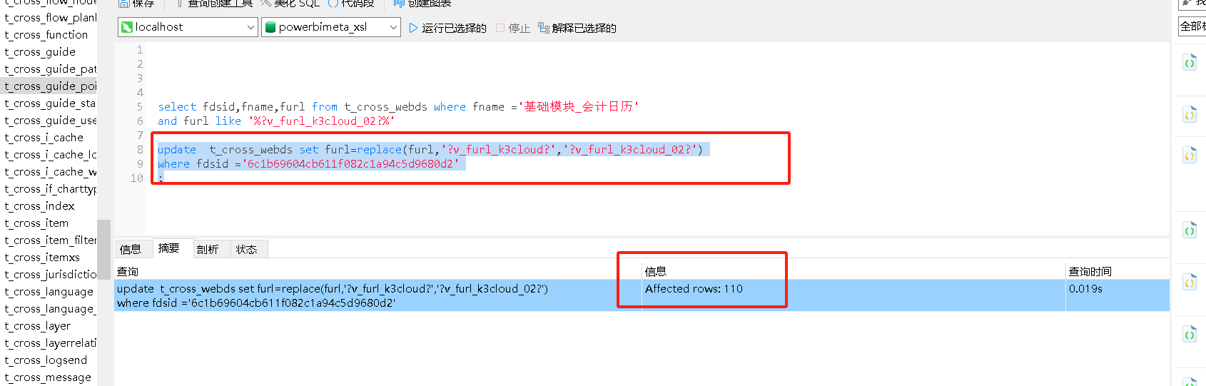
随便搜索一下，看连接变量是否发生改变
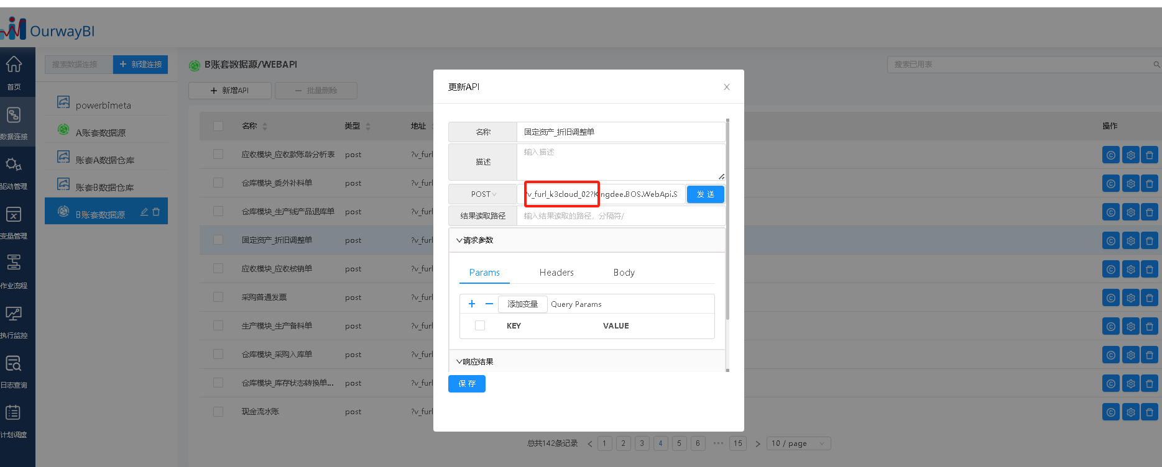

A账套数据源也修改下名称
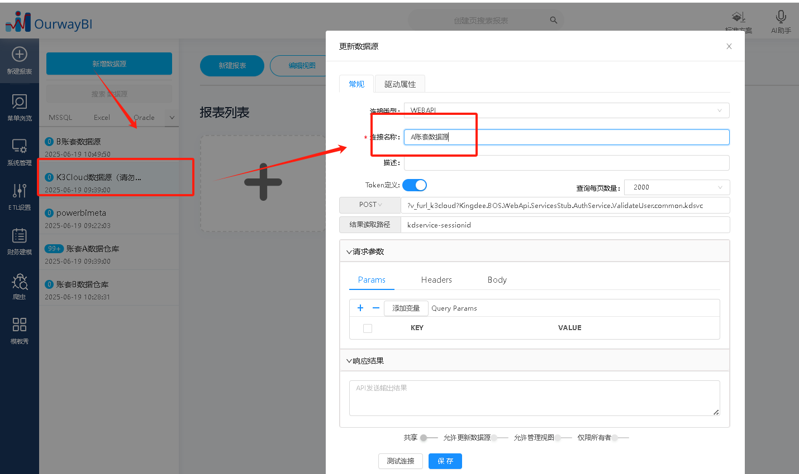

检查数据源和数据仓库链接。
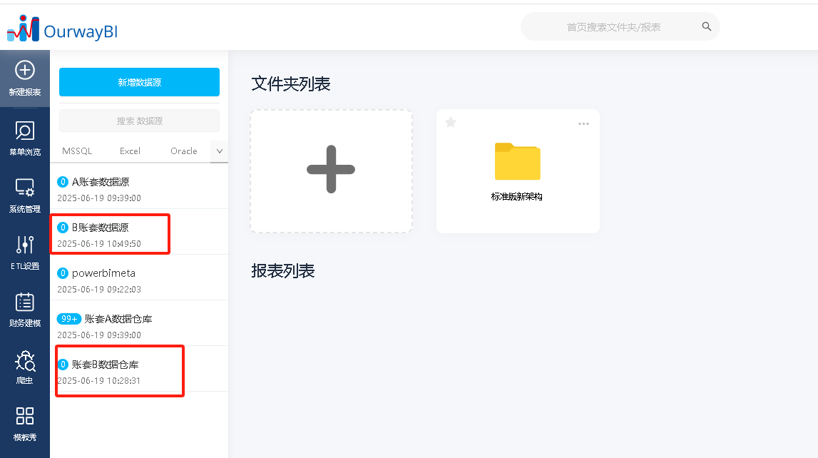
目前是A账套和B账套分别一个来源一个数据仓库。

11.导入B账套的报表
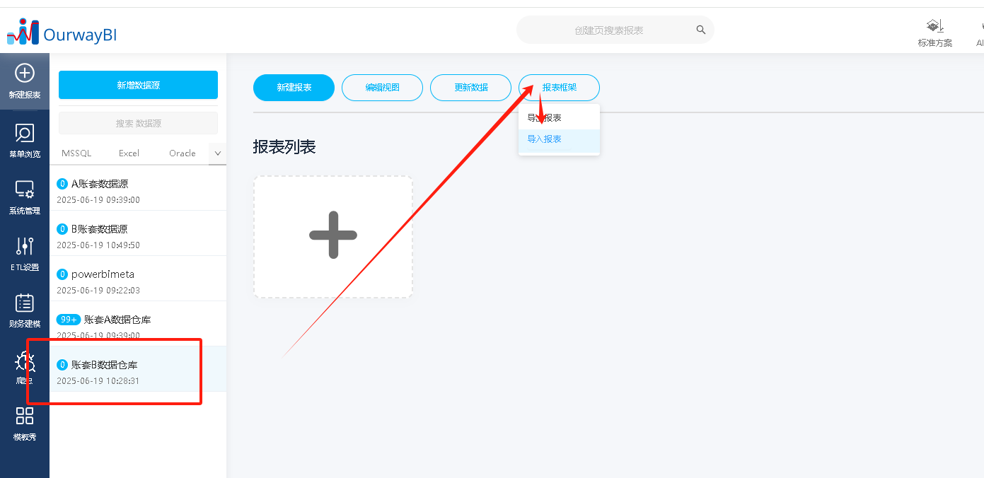

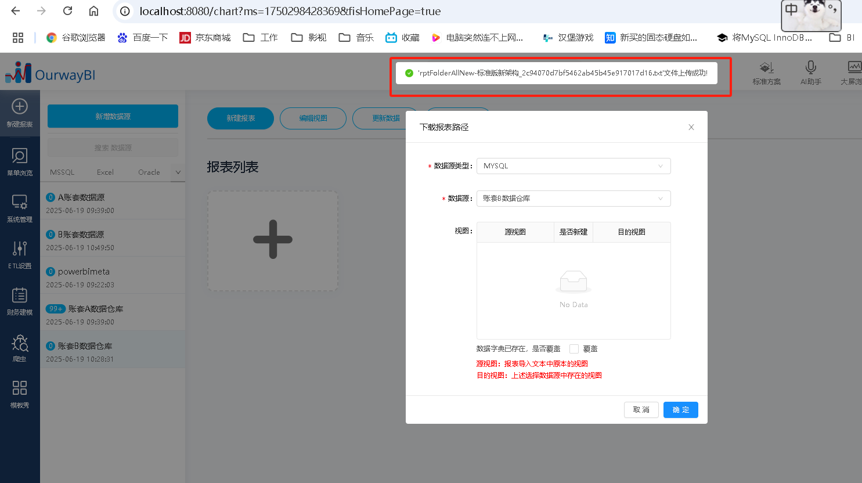
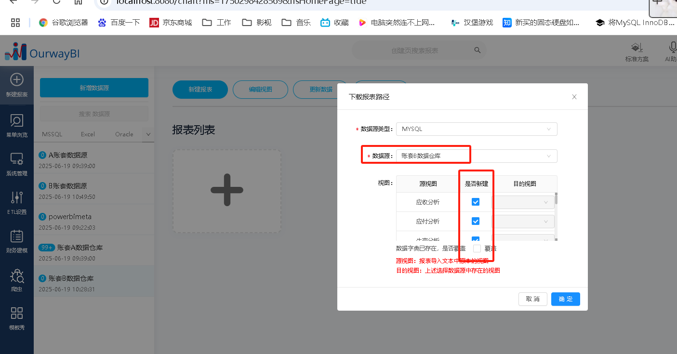
点击确定，等待导入
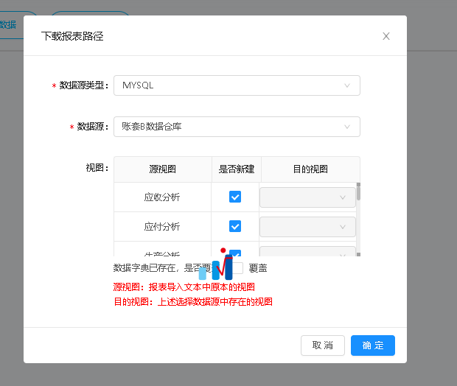
导入成功后就有2套报表分别对应A账套和B账套
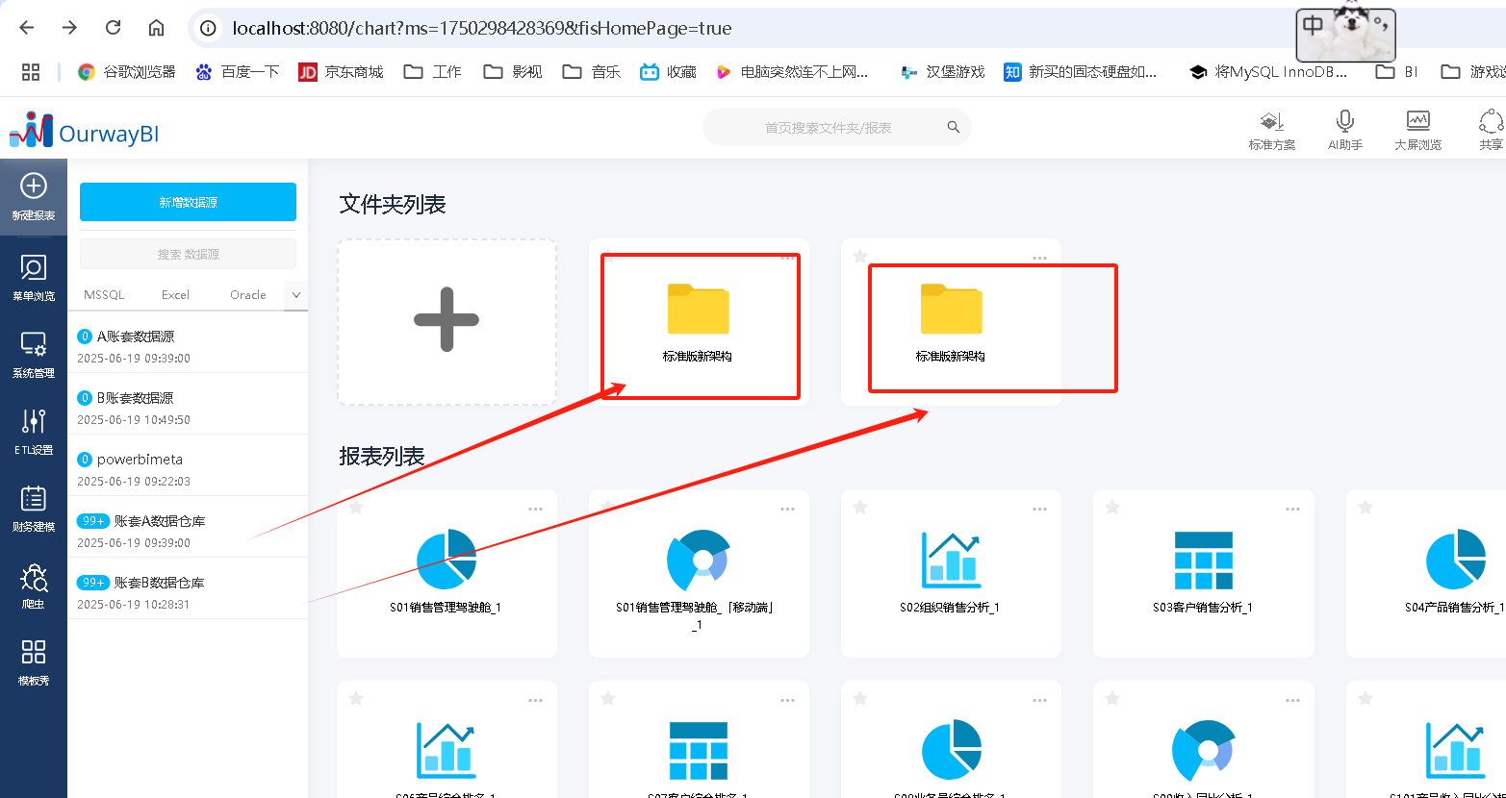
修改下名字
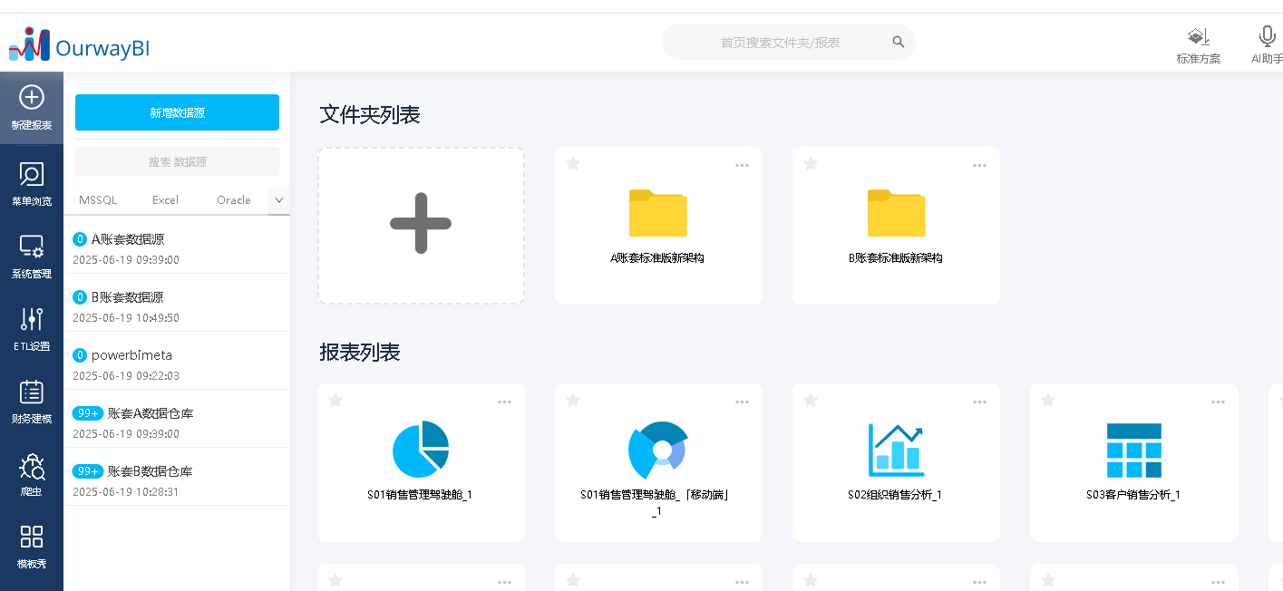

12.导入ETL
修改A账套调度名称
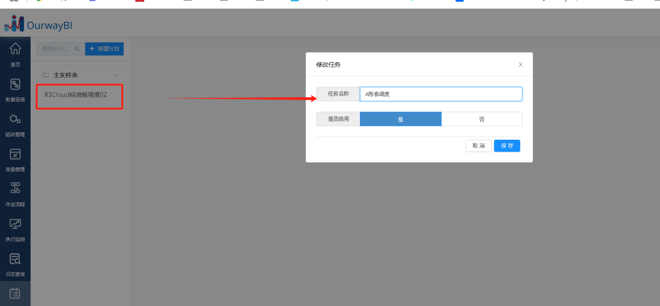
点击导入，选择之前导出的ETL文件。
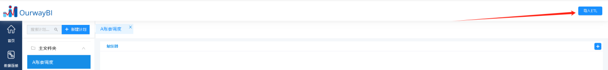
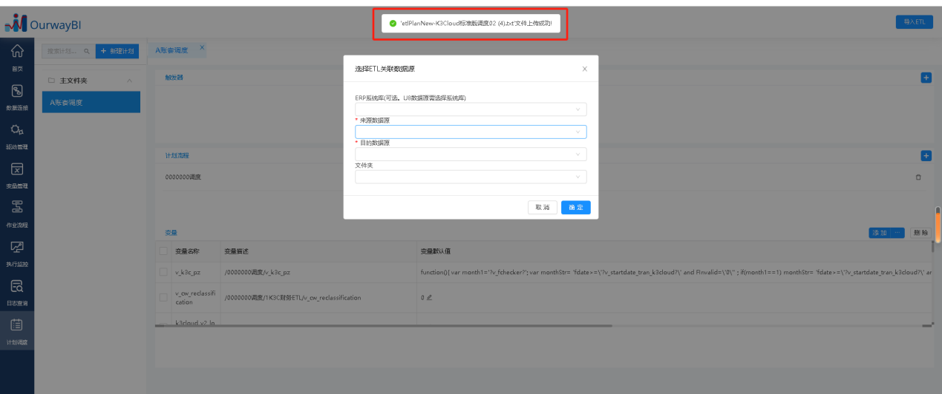
选择B账套数据源和A账套数据仓库后确定后等待导入
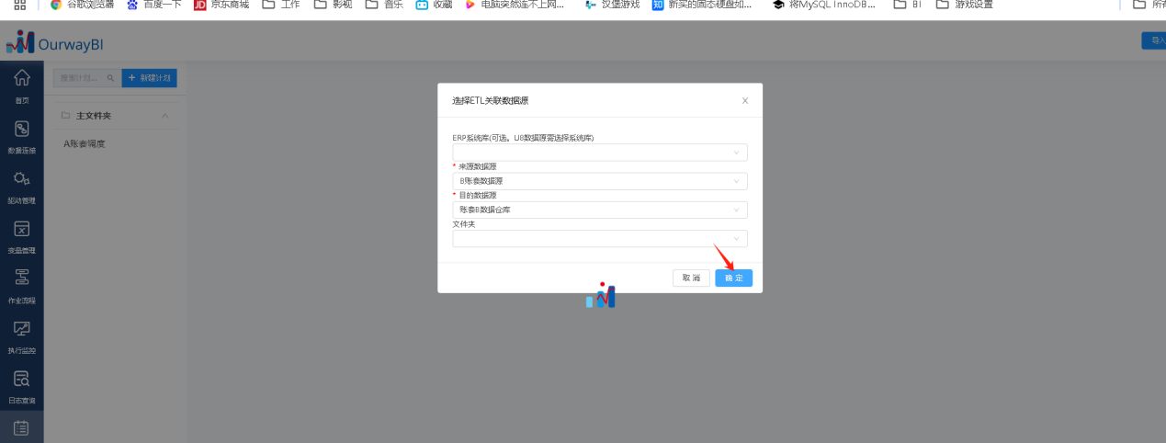
修改B账套调度作业计划名称
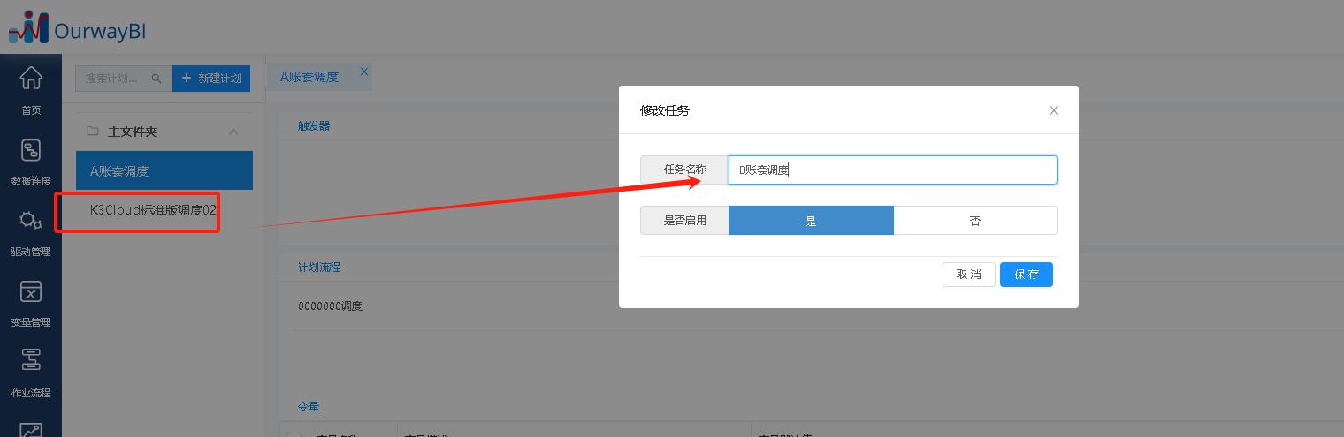
修改作业文件夹
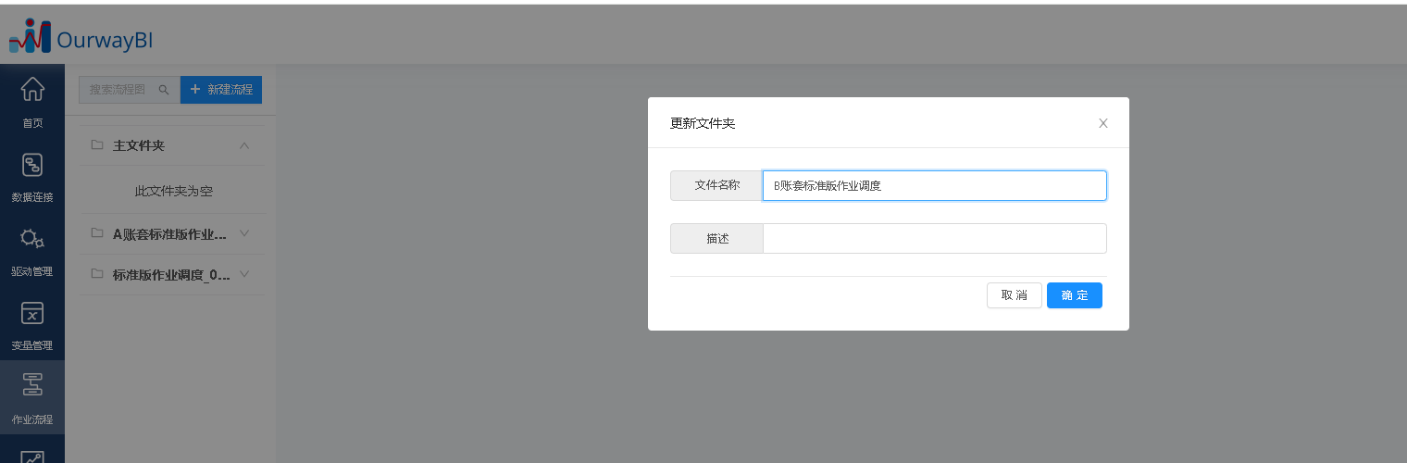
13.数据同步
分别执行2个账套的作业调度，即可完成2个独立账套数据抽取到指定的数据仓库中。并且有独立的报表。
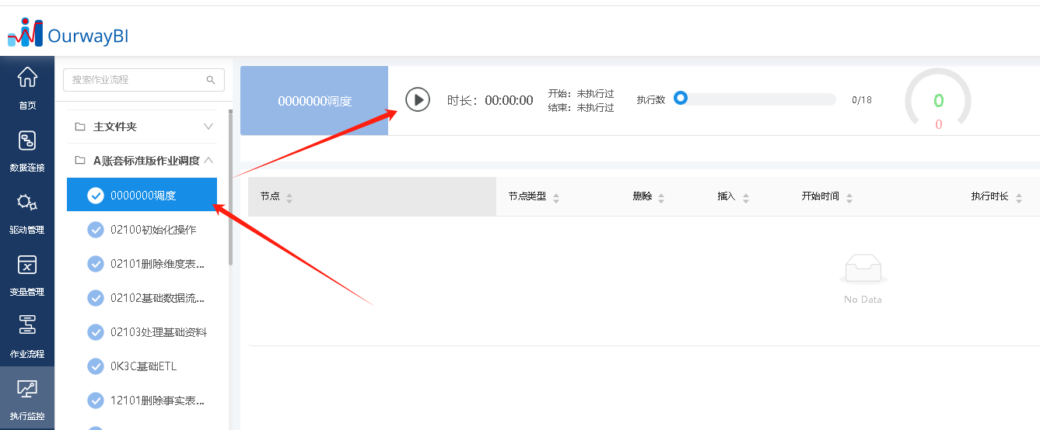
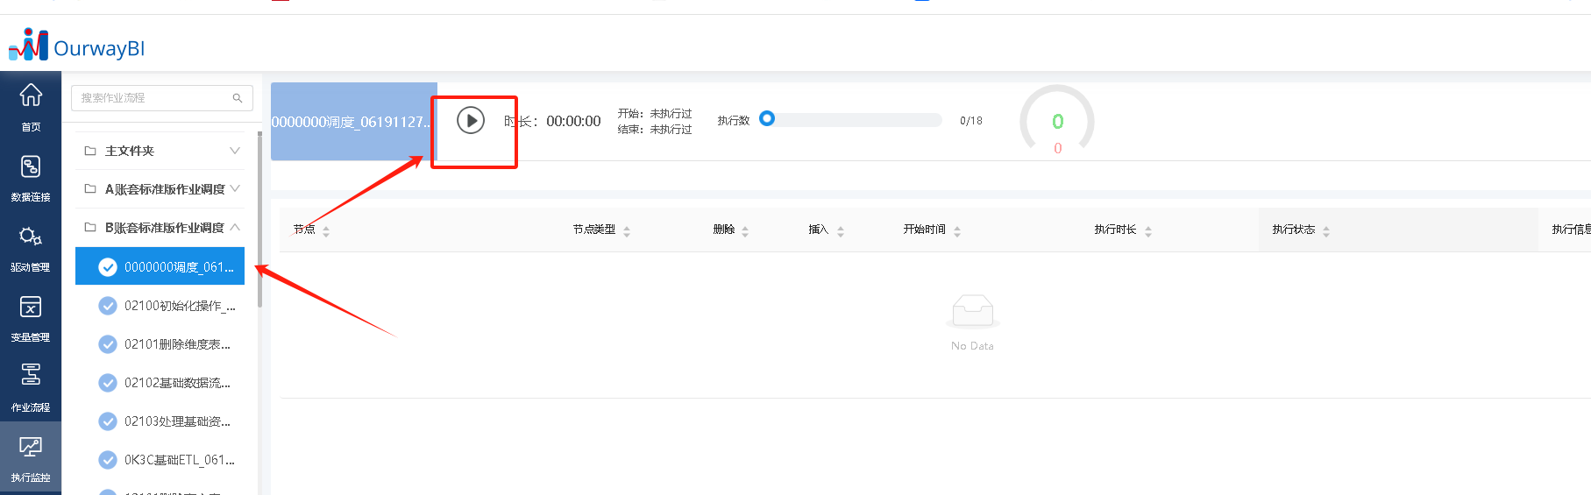

14.菜单发布
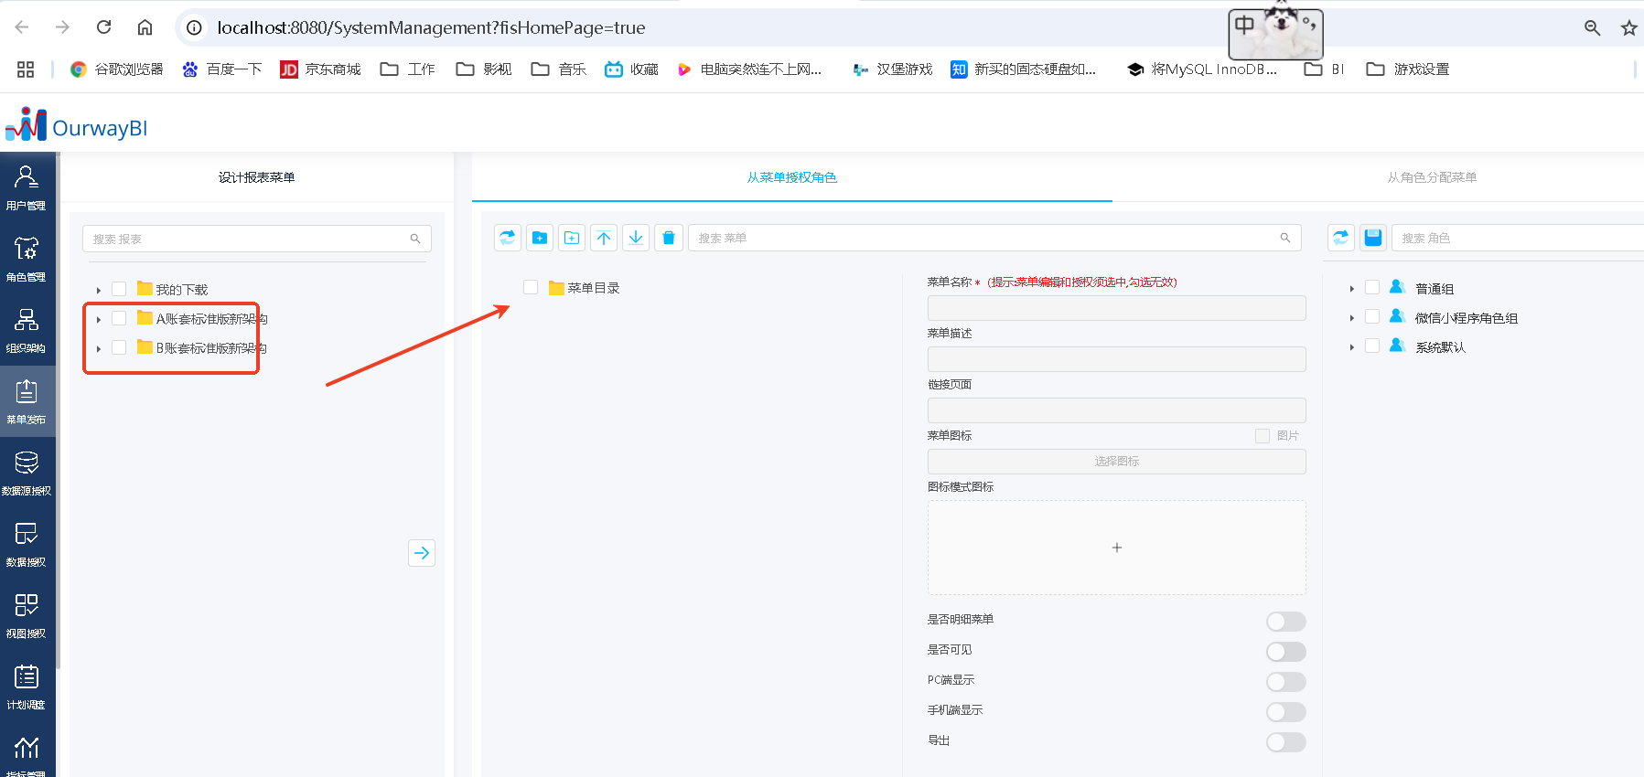
展开目录选择相关报表进行统一发布
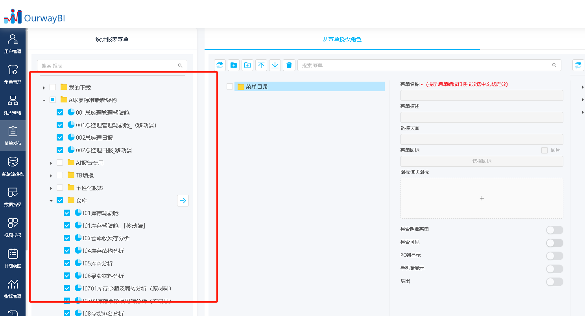
建立2个目录分别放进去。
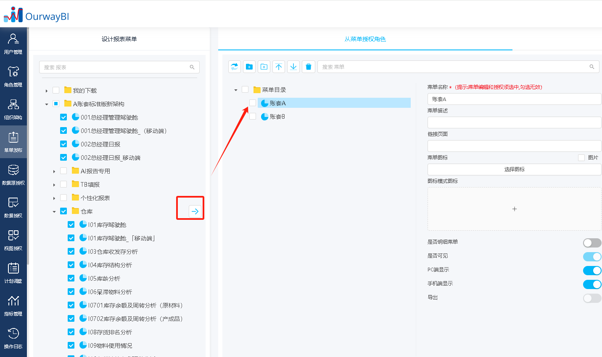
发布B账套
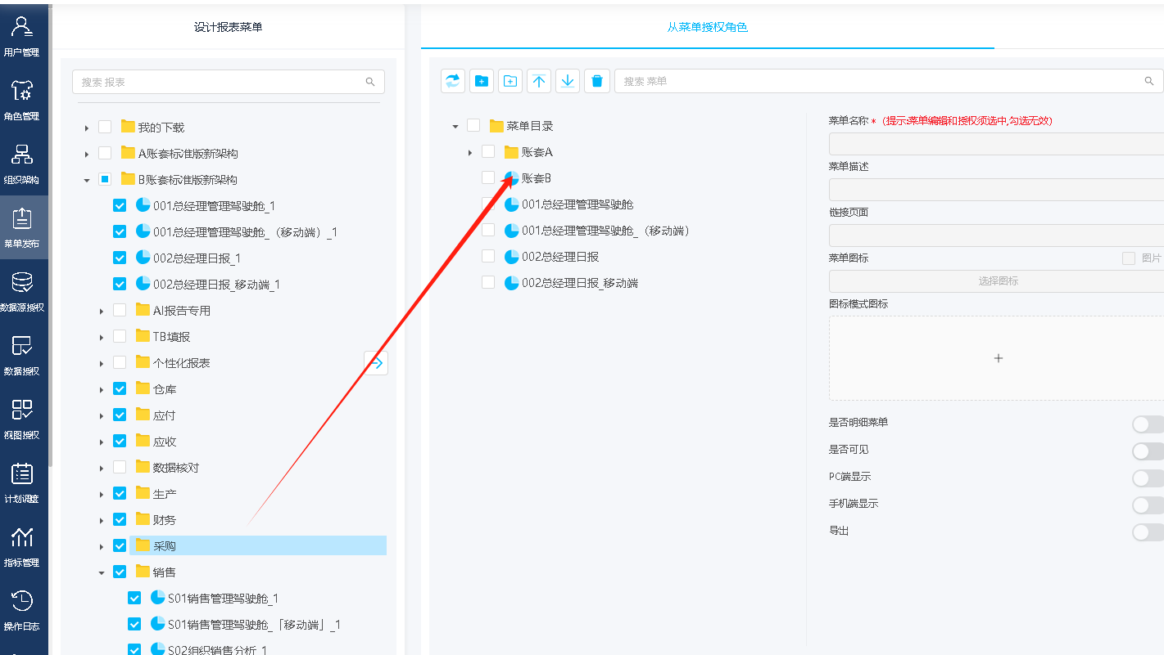
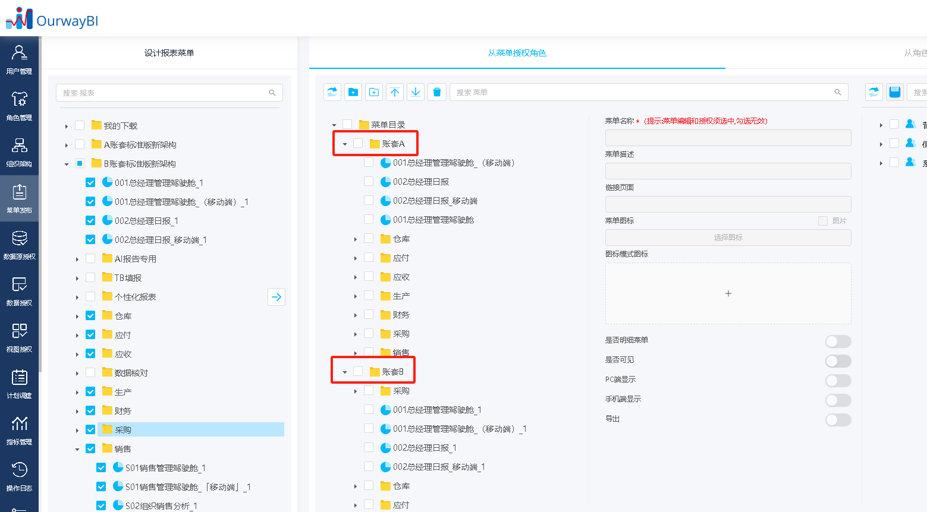
最后进行角色菜单授权即可完成。

合并场景二(本地部署)
场景2：多账套放在一起，简单汇总合并；

流程2
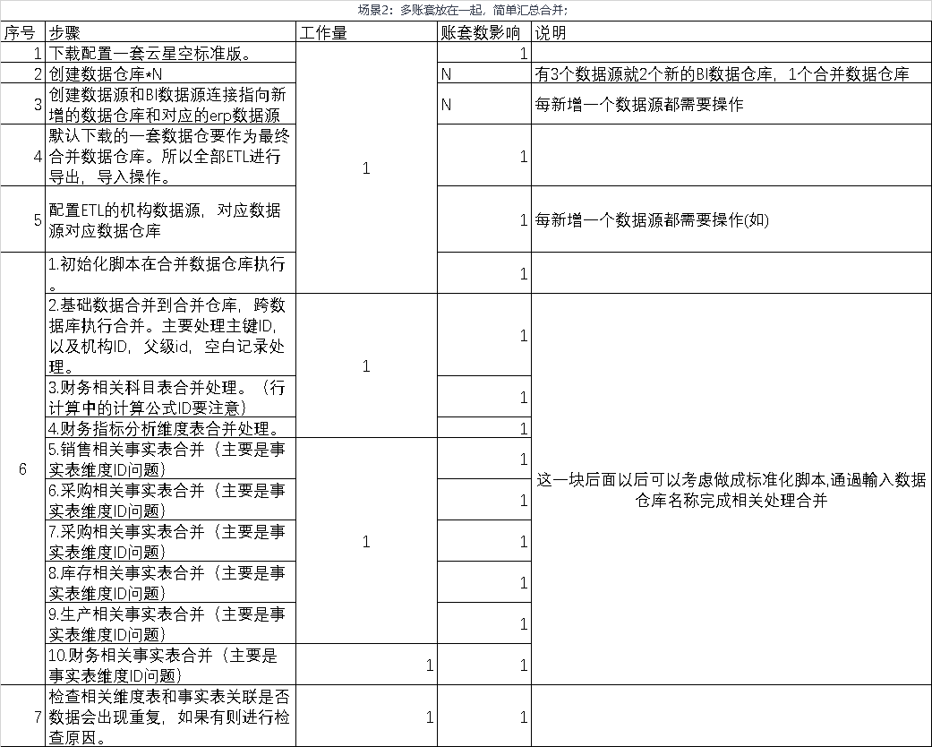

操作步驟
下面操作，我将根据合并场景一,内容：
- 创建一个新的数据仓库powerbiexcel_all，把powerbiexcel_1和powerbiexcel_02 的数据合并到powerbiexcel_all仓库 中。
- 并且把报表导入一份给到powerbiexcel_all数据仓库对应数据源。
- 编写ETL作业进行相关数据合并。

1.创建合并数据仓库powerbiexcel_all
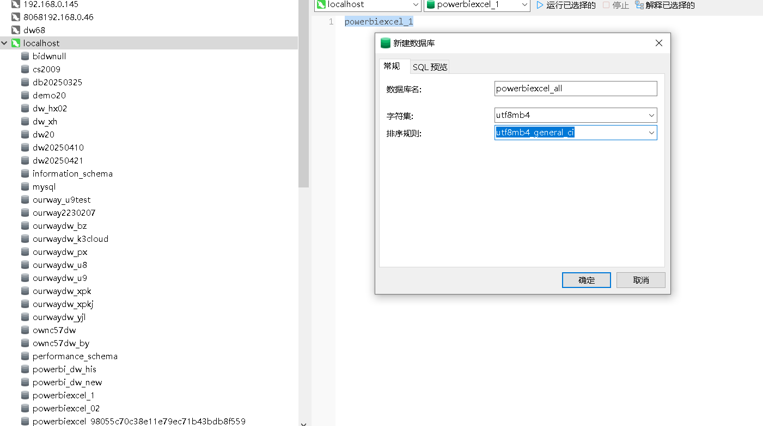
在BI创建对应链接
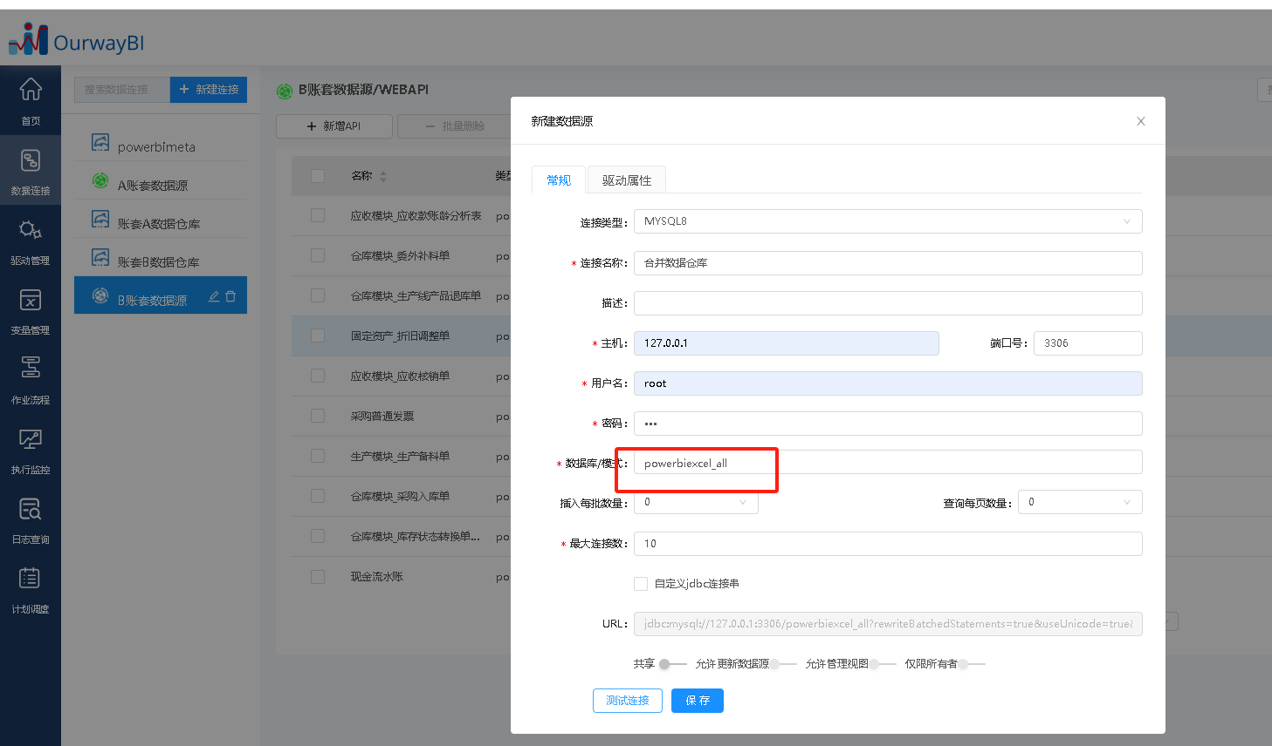
导出BI报表到合并仓库
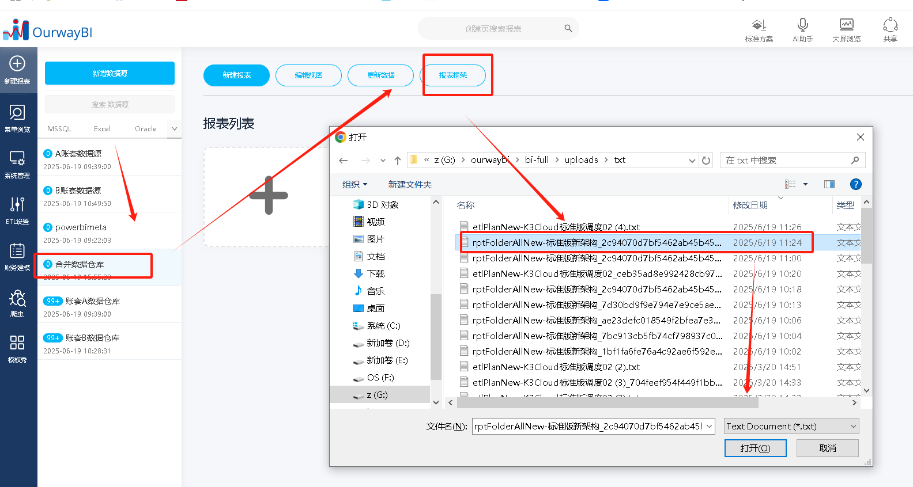
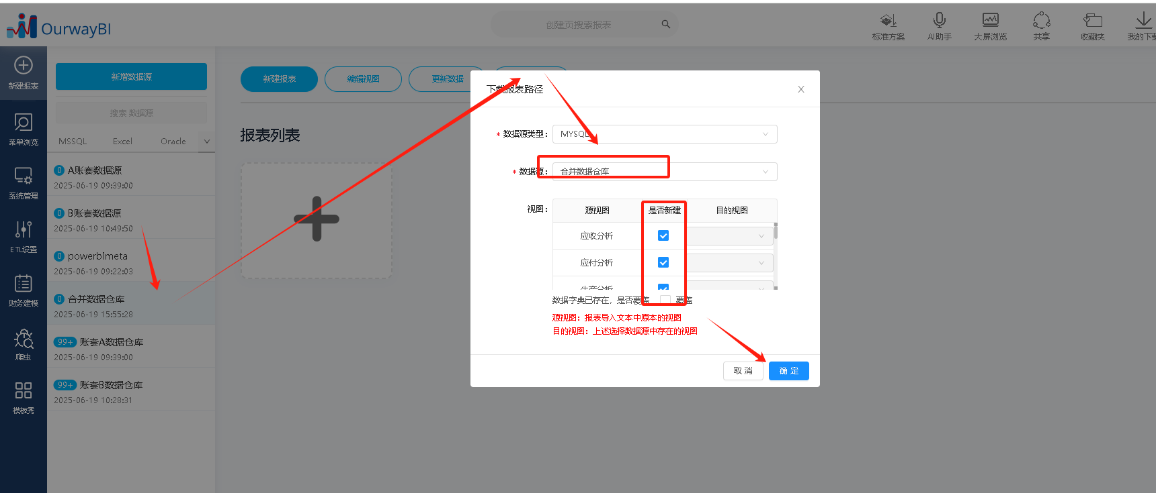
如果不需要，看单组织的报表，可以把A，B账套文件夹报表删除，只保留红圈合并报表的报表文件夹。
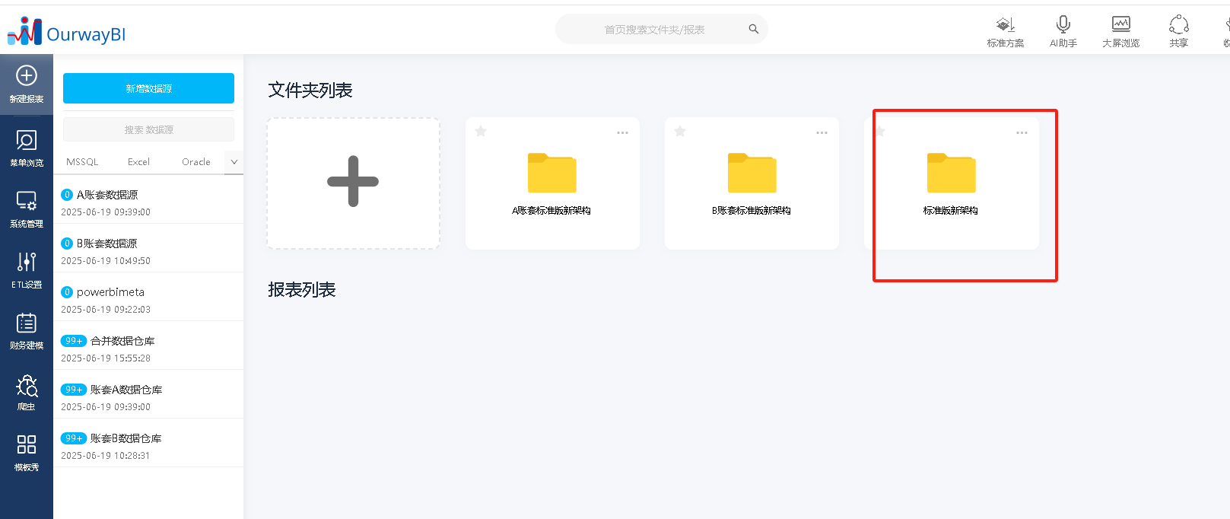
下面进行ETL合并，正常来说只要数据源视图中用到的表都需要做合并操作。下面我选一个事实表和一个维度表进行说明。例如销售分析中的销售
例如销售分析中的销售出库单事实表 和维度表怎么合并同步。
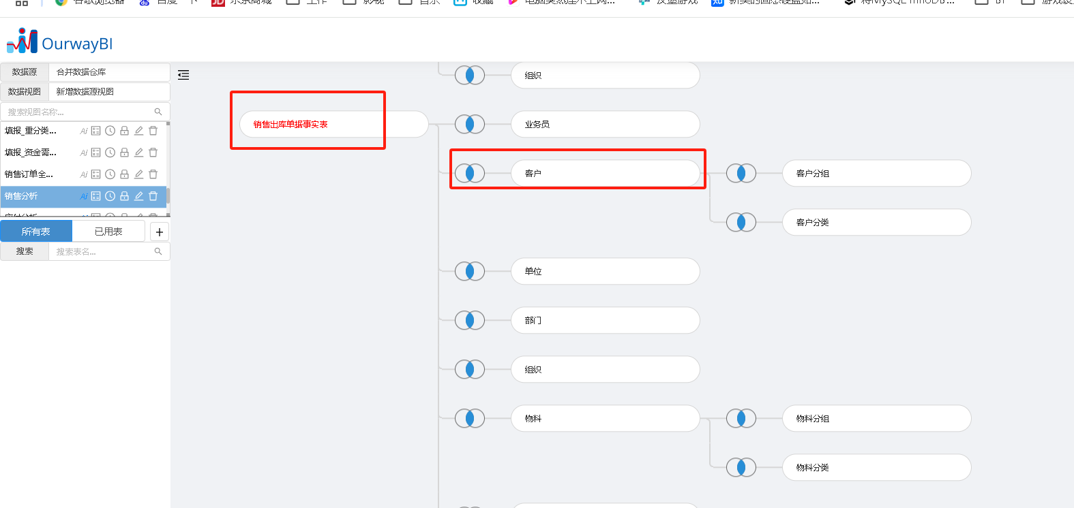

2.建立合并账套ETL作业文件夹
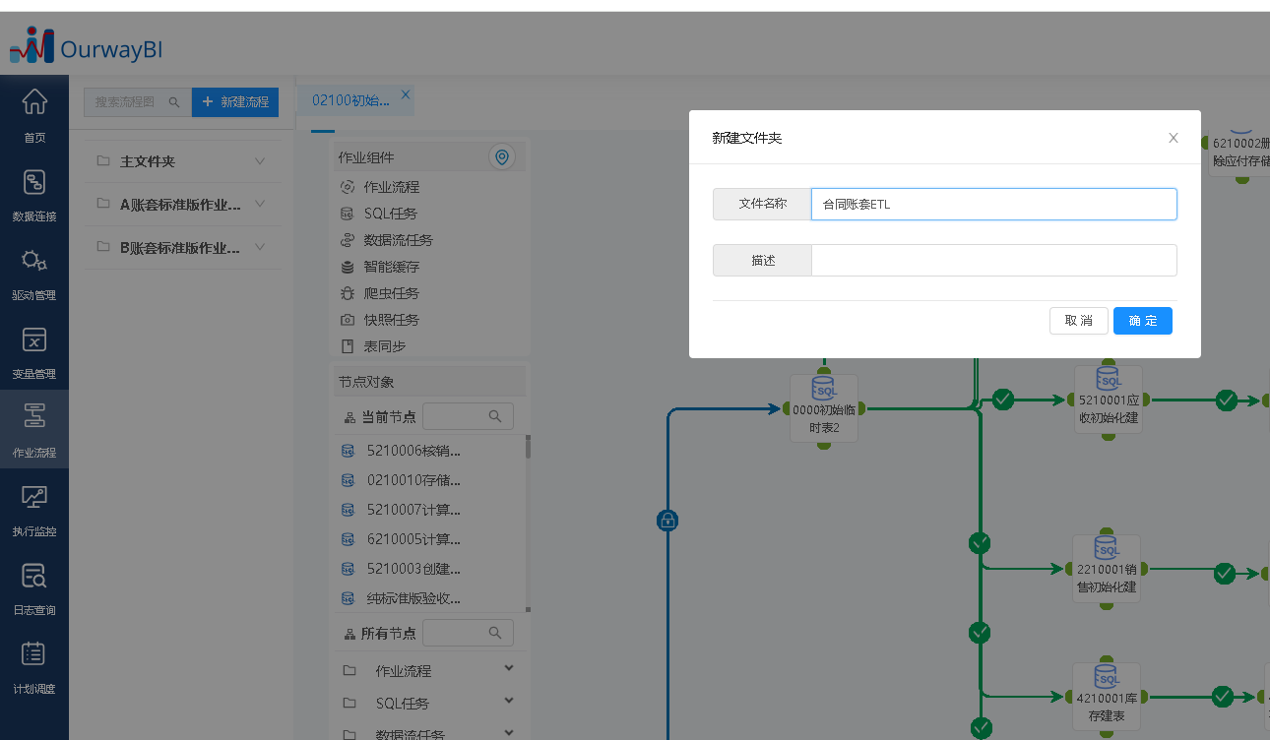
初始化合并数据仓库相关表，正常应该只选择数据源视图中用到的表才进行初始化，这里我直接导出导入一个单独数据仓库初始化脚本进行创建（会有一些冗余）
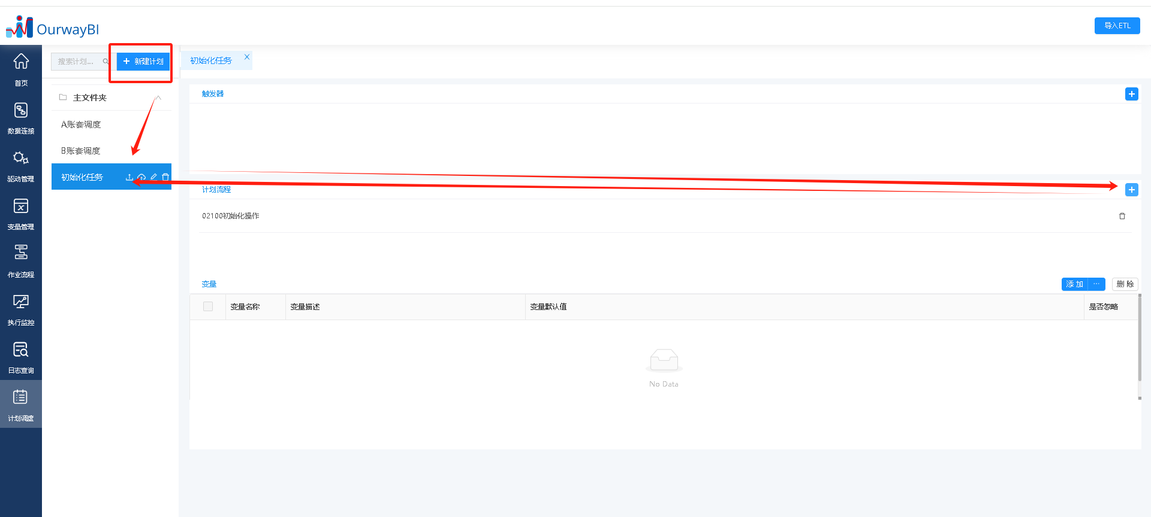
创建一个计划，选择初始化脚本进行导出。然后再导入这个脚本选择合并数据仓库。
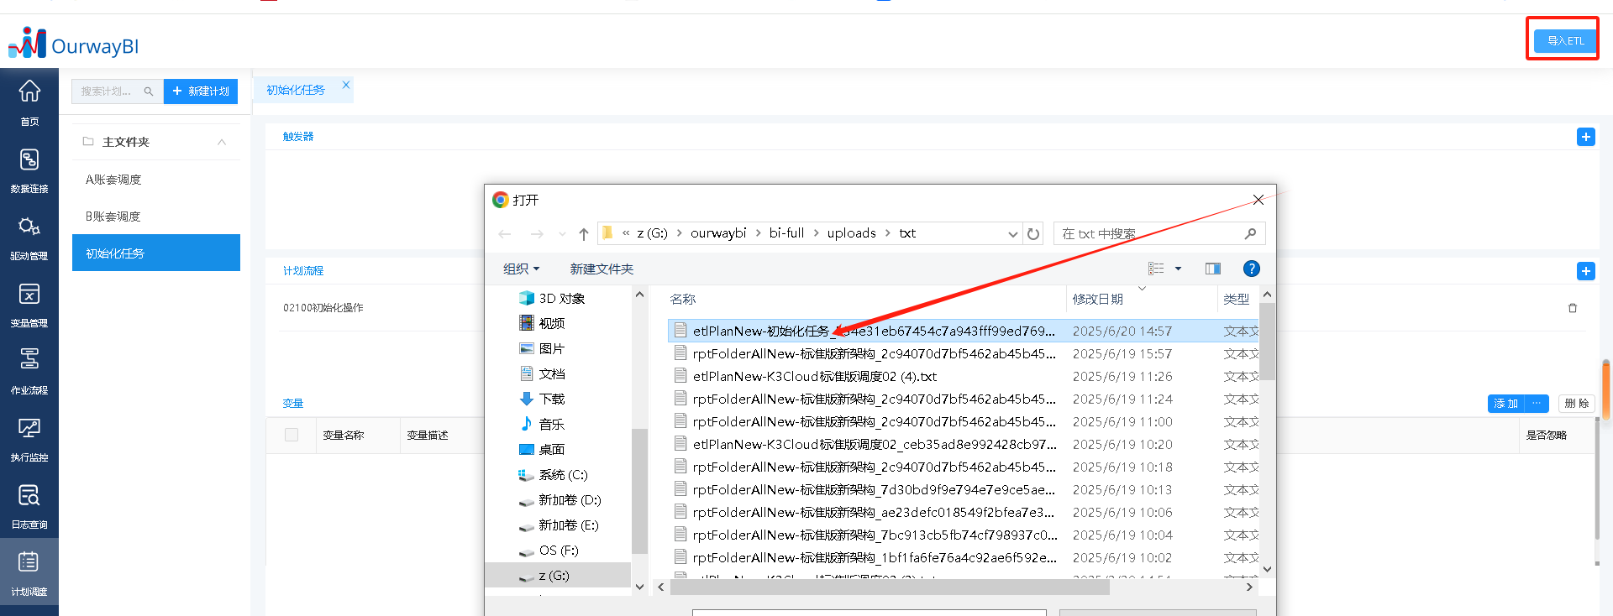
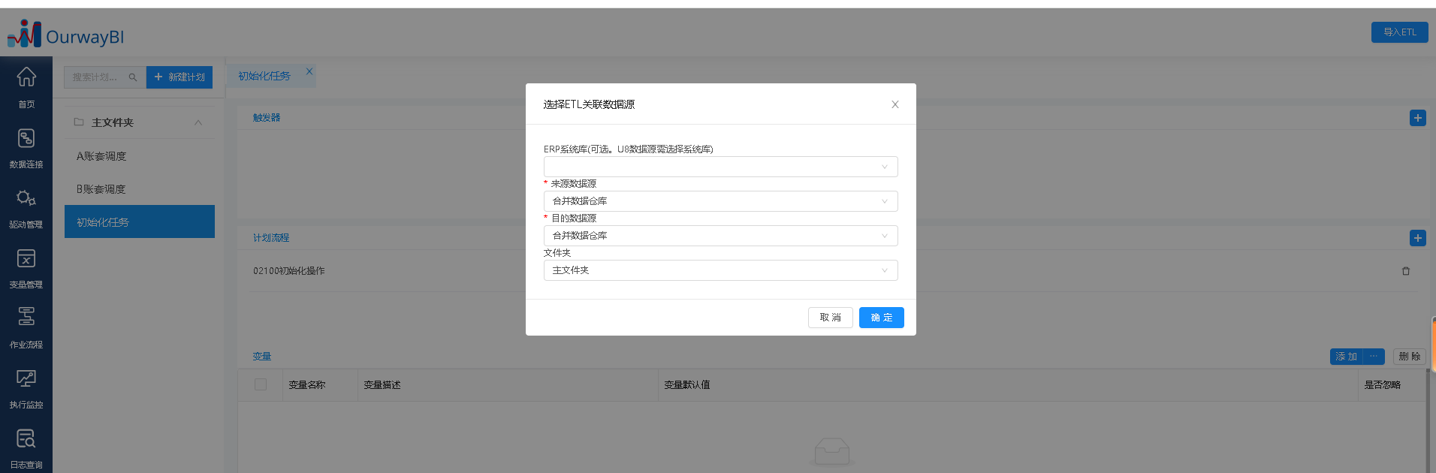
修改文件夹名称：
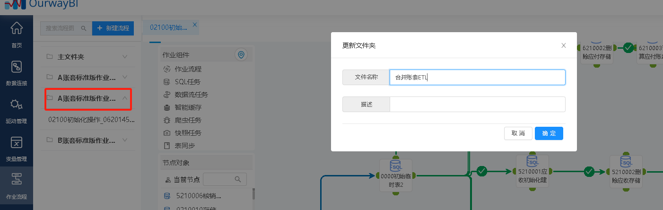
修改作业名称
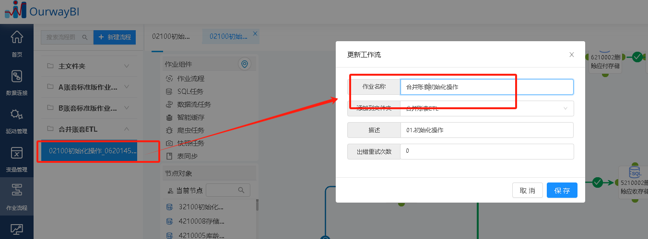
检查其中一个任务看数据源是否是合并账套
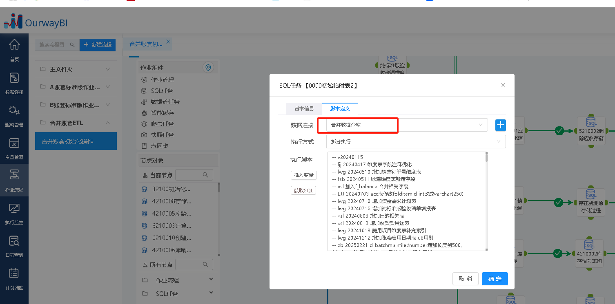
执行初始化
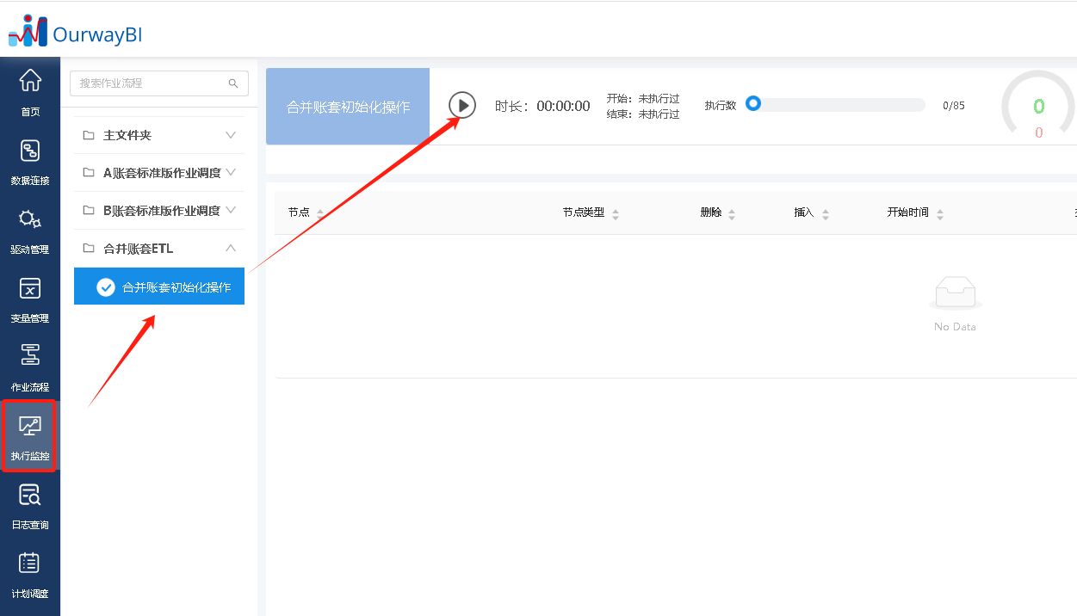
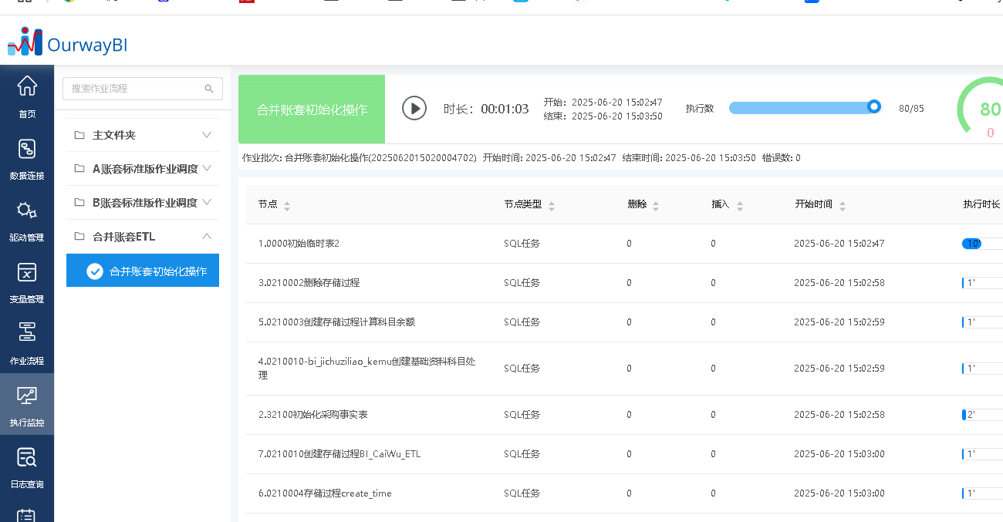
相关表初始化完毕后，下面就可以进行数据合并。

3.建立ETL作业进行数据合并，这里我先进维度行维度合并任务。
维度合并需要注意的是A账套和B账套的出现同样主键但是代表意思不一样的情况，需要去处理主键必须是唯一的。因此我这里处理就按组织编码+主键 进行组合后插入到合并账套的维度表。 因为维度主键进行了合并因此，对应相关的一些事实表关联的字段也需要进行组织变化+维度ID主键合并。 例如：以d_customer表为例子。这里我A账套为10编号，B账套为20编号。
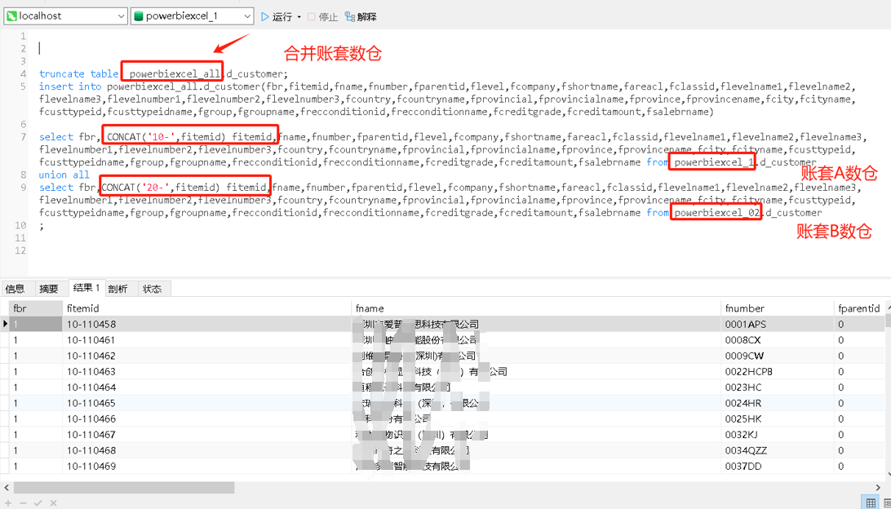
参考SQL：
truncate table powerbiexcel_all.d_customer;
insert into powerbiexcel_all.d_customer(fbr,fitemid,fname,fnumber,fparentid,flevel,fcompany,fshortname,fareacl,fclassid,flevelname1,flevelname2,flevelname3,flevelnumber1,flevelnumber2,flevelnumber3,fcountry,fcountryname,fprovincial,fprovincialname,fprovince,fprovincename,fcity,fcityname,fcusttypeid,fcusttypeidname,fgroup,fgroupname,frecconditionid,frecconditionname,fcreditgrade,fcreditamount,fsalebrname)

select fbr, CONCAT('10-',fitemid) fitemid,fname,fnumber,fparentid,flevel,fcompany,fshortname,fareacl,fclassid,flevelname1,flevelname2,flevelname3,flevelnumber1,flevelnumber2,flevelnumber3,fcountry,fcountryname,fprovincial,fprovincialname,fprovince,fprovincename,fcity,fcityname,fcusttypeid,fcusttypeidname,fgroup,fgroupname,frecconditionid,frecconditionname,fcreditgrade,fcreditamount,fsalebrname from powerbiexcel_1.d_customer
union all
select fbr,CONCAT('20-',fitemid) fitemid,fname,fnumber,fparentid,flevel,fcompany,fshortname,fareacl,fclassid,flevelname1,flevelname2,flevelname3,flevelnumber1,flevelnumber2,flevelnumber3,fcountry,fcountryname,fprovincial,fprovincialname,fprovince,fprovincename,fcity,fcityname,fcusttypeid,fcusttypeidname,fgroup,fgroupname,frecconditionid,frecconditionname,fcreditgrade,fcreditamount,fsalebrname from powerbiexcel_02.d_customer
;

创建一个合并作业，加入sql任务进行脚本加入处理。
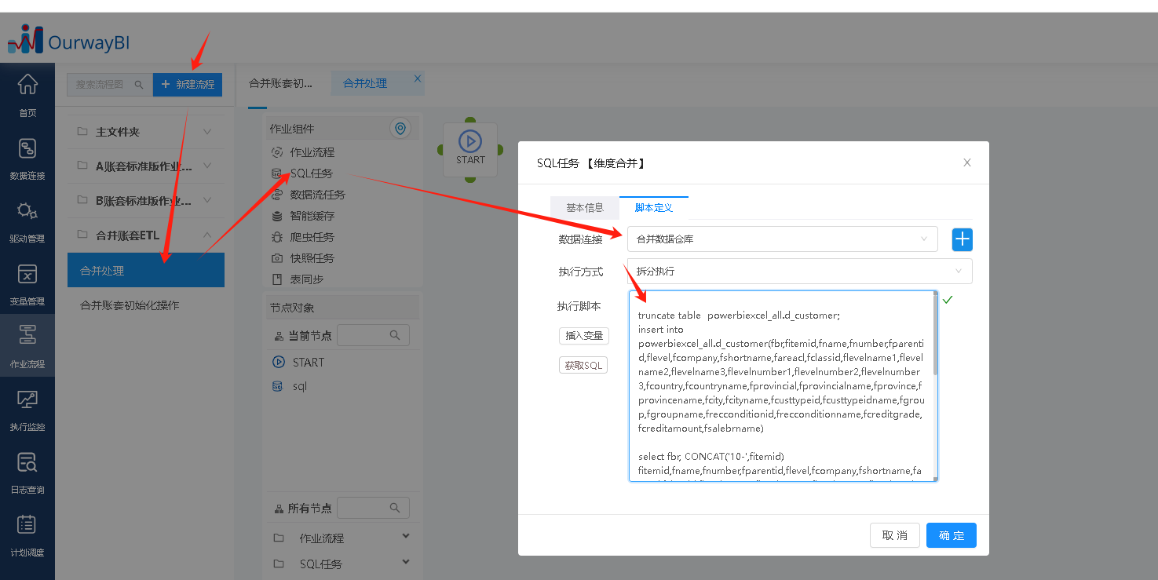

如果当前的数据库用户没办法跨库查询插入数据，那么就用BI的数据流入任务功能，把A账套和B账套数据分别通过数据流任务把数据转到合并账套对应的目的表中，数据流任务就按我例子中的内容即可。

合并事实表例子：事实表记录比较多，一般要加入增量更新逻辑，然后对应维度ID加入编码处理即可。
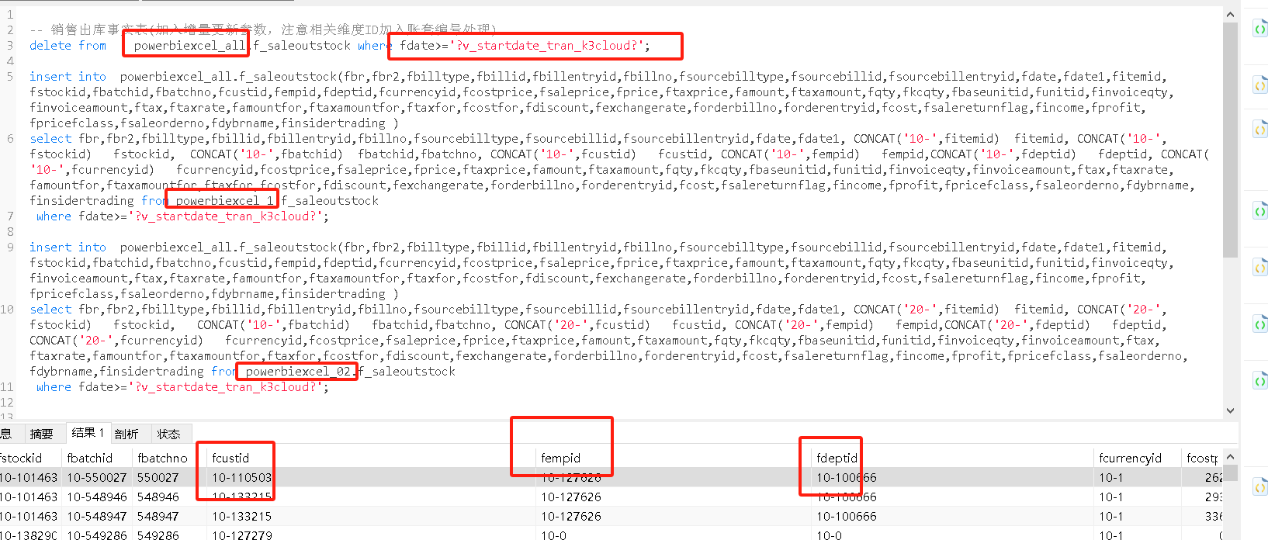
参考SQL:

-- 销售出库事实表(加入增量更新参数，注意相关维度ID加入账套编号处理)
delete from powerbiexcel_all.f_saleoutstock where fdate>='?v_startdate_tran_k3cloud?';

insert into powerbiexcel_all.f_saleoutstock(fbr,fbr2,fbilltype,fbillid,fbillentryid,fbillno,fsourcebilltype,fsourcebillid,fsourcebillentryid,fdate,fdate1,fitemid,fstockid,fbatchid,fbatchno,fcustid,fempid,fdeptid,fcurrencyid,fcostprice,fsaleprice,fprice,ftaxprice,famount,ftaxamount,fqty,fkcqty,fbaseunitid,funitid,finvoiceqty,finvoiceamount,ftax,ftaxrate,famountfor,ftaxamountfor,ftaxfor,fcostfor,fdiscount,fexchangerate,forderbillno,forderentryid,fcost,fsalereturnflag,fincome,fprofit,fpricefclass,fsaleorderno,fdybrname,finsidertrading )
select fbr,fbr2,fbilltype,fbillid,fbillentryid,fbillno,fsourcebilltype,fsourcebillid,fsourcebillentryid,fdate,fdate1, CONCAT('10-',fitemid) fitemid, CONCAT('10-',fstockid) fstockid, CONCAT('10-',fbatchid) fbatchid,fbatchno, CONCAT('10-',fcustid) fcustid, CONCAT('10-',fempid) fempid,CONCAT('10-',fdeptid) fdeptid, CONCAT('10-',fcurrencyid) fcurrencyid,fcostprice,fsaleprice,fprice,ftaxprice,famount,ftaxamount,fqty,fkcqty,fbaseunitid,funitid,finvoiceqty,finvoiceamount,ftax,ftaxrate,famountfor,ftaxamountfor,ftaxfor,fcostfor,fdiscount,fexchangerate,forderbillno,forderentryid,fcost,fsalereturnflag,fincome,fprofit,fpricefclass,fsaleorderno,fdybrname,finsidertrading from powerbiexcel_1.f_saleoutstock
where fdate>='?v_startdate_tran_k3cloud?';

insert into powerbiexcel_all.f_saleoutstock(fbr,fbr2,fbilltype,fbillid,fbillentryid,fbillno,fsourcebilltype,fsourcebillid,fsourcebillentryid,fdate,fdate1,fitemid,fstockid,fbatchid,fbatchno,fcustid,fempid,fdeptid,fcurrencyid,fcostprice,fsaleprice,fprice,ftaxprice,famount,ftaxamount,fqty,fkcqty,fbaseunitid,funitid,finvoiceqty,finvoiceamount,ftax,ftaxrate,famountfor,ftaxamountfor,ftaxfor,fcostfor,fdiscount,fexchangerate,forderbillno,forderentryid,fcost,fsalereturnflag,fincome,fprofit,fpricefclass,fsaleorderno,fdybrname,finsidertrading )
select fbr,fbr2,fbilltype,fbillid,fbillentryid,fbillno,fsourcebilltype,fsourcebillid,fsourcebillentryid,fdate,fdate1, CONCAT('20-',fitemid) fitemid, CONCAT('20-',fstockid) fstockid, CONCAT('10-',fbatchid) fbatchid,fbatchno, CONCAT('20-',fcustid) fcustid, CONCAT('20-',fempid) fempid,CONCAT('20-',fdeptid) fdeptid, CONCAT('20-',fcurrencyid) fcurrencyid,fcostprice,fsaleprice,fprice,ftaxprice,famount,ftaxamount,fqty,fkcqty,fbaseunitid,funitid,finvoiceqty,finvoiceamount,ftax,ftaxrate,famountfor,ftaxamountfor,ftaxfor,fcostfor,fdiscount,fexchangerate,forderbillno,forderentryid,fcost,fsalereturnflag,fincome,fprofit,fpricefclass,fsaleorderno,fdybrname,finsidertrading from powerbiexcel_02.f_saleoutstock
where fdate>='?v_startdate_tran_k3cloud?';

加入sql任务作业中：
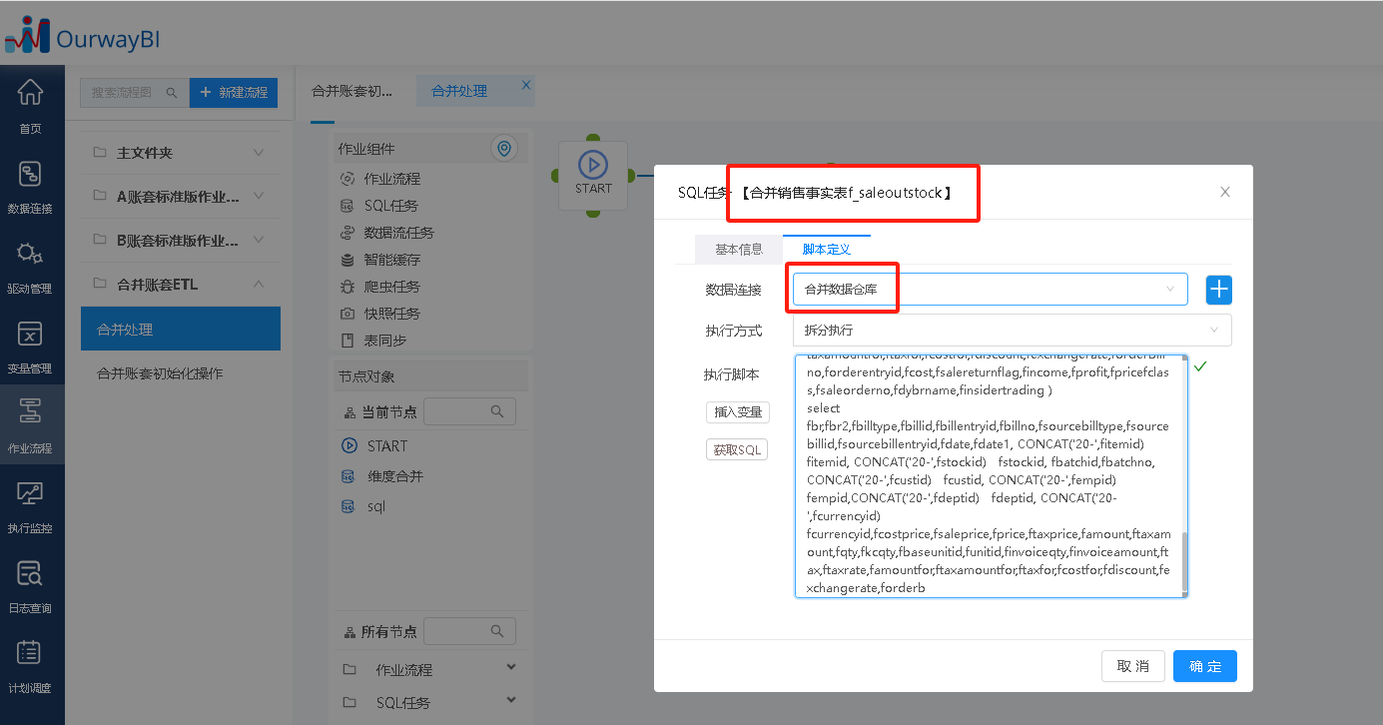

执行ETL检查测试
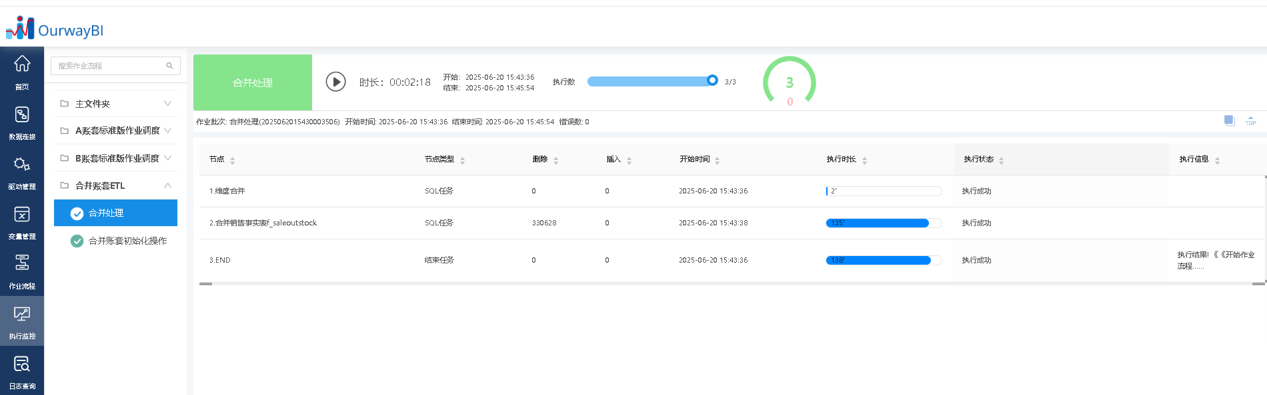
维度检查：
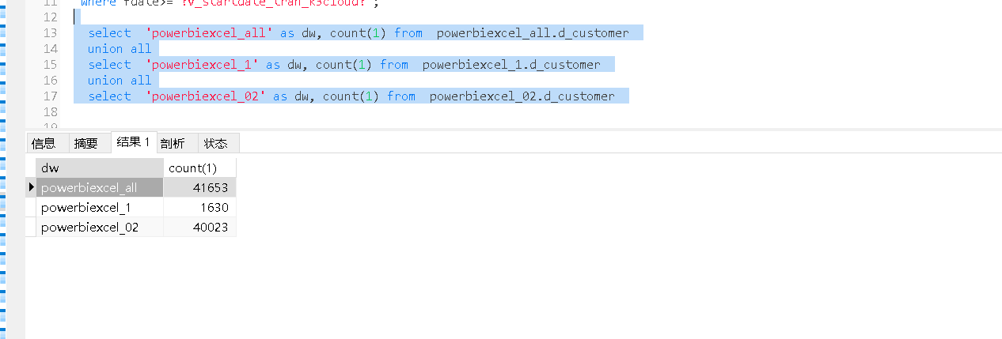
参考sql:
select 'powerbiexcel_all' as dw, count(1) from powerbiexcel_all.d_customer
union all
select 'powerbiexcel_1' as dw, count(1) from powerbiexcel_1.d_customer
union all
select 'powerbiexcel_02' as dw, count(1) from powerbiexcel_02.d_customer

事实表记录检查：
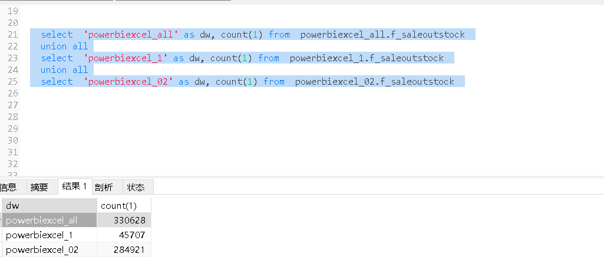
参考SQL：
select 'powerbiexcel_all' as dw, count(1) from powerbiexcel_all.f_saleoutstock
union all
select 'powerbiexcel_1' as dw, count(1) from powerbiexcel_1.f_saleoutstock
union all
select 'powerbiexcel_02' as dw, count(1) from powerbiexcel_02.f_saleoutstock

检查最终表关联的维度是否正常管理，是否有数据重获或者缺失。
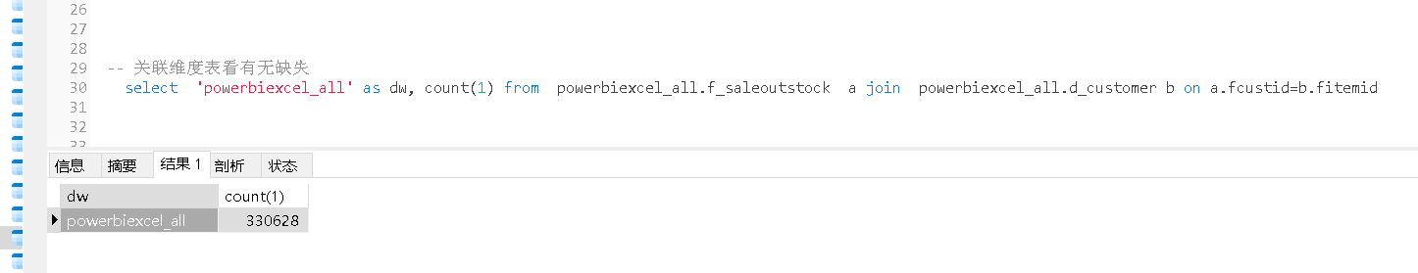
参考sql：
select 'powerbiexcel_all' as dw, count(1) from powerbiexcel_all.f_saleoutstock a join powerbiexcel_all.d_customer b on a.fcustid=b.fitemid

最后：其余维度表和事实表参考这样处理即可。财务科目进行相关合并的时候要注意，标准科目主键不能账套编码+主键合并。

合并场景三(云平台部署)
场景3：云平台，多账套放在一起，不合并，分别查询。

流程3
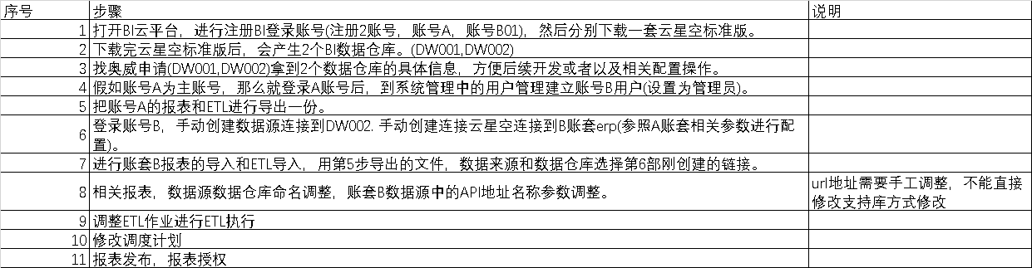

操作步驟
1注册2个账号。(本例子我注册3个账号，为了后续更多拓展，一个账号是作为主账号，另外2个账号分别用以生成2个账号都数据仓库。主账号的仓库为后面需要合并操作进行保留。)
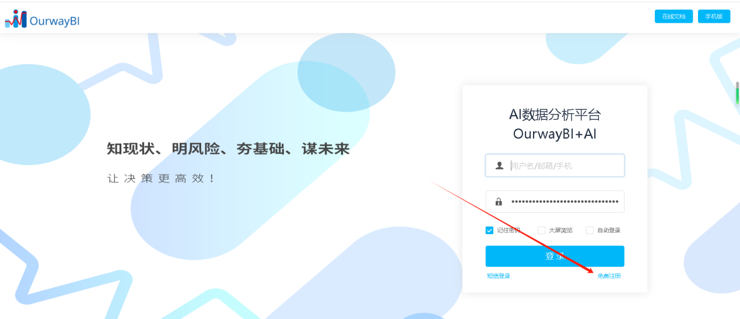
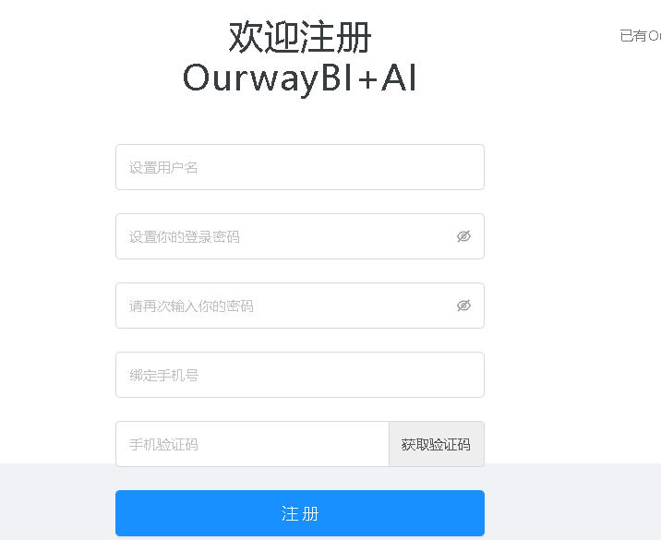
1.登录主账号下载一套云星空
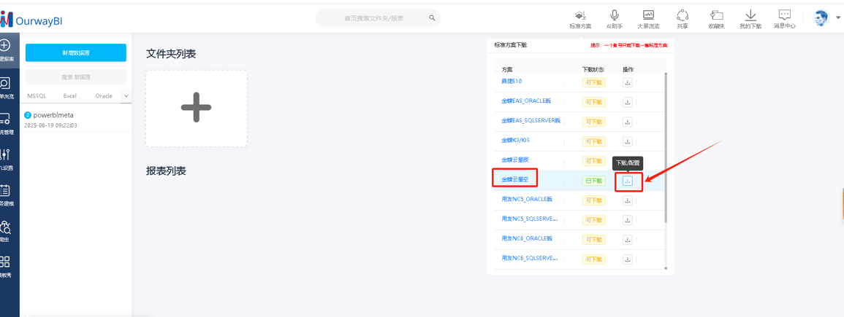
2.点击下载
3.等待下载完毕
4.进行配置
5．配置数据源信息
6.执行ETL抽取数据
点击执行则马上开始第一个账套的数据抽取。（也可以不执行，点击取消）
7.检查数据仓库。（这个是未来做合并用的仓库，可以不用理会）
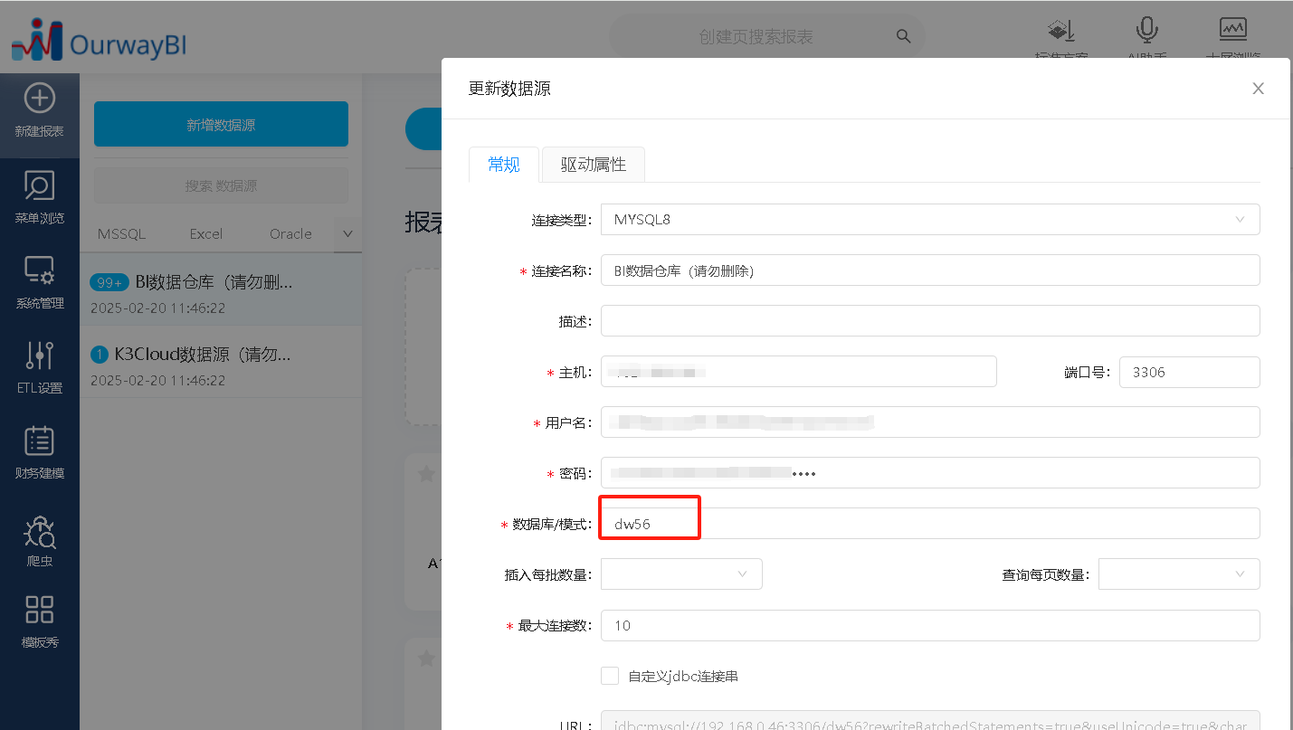
8.获取另外2个数据仓库
分别登录另外2个BI账号，重复执行上面步骤。
系统会产生 dw68，dw69 2个数据仓库。

9.获取具体仓库配置信息
找奥威技术人员申请dw56，dw68，dw69 3个数据仓库的具体信息方便后续开发以及配置。
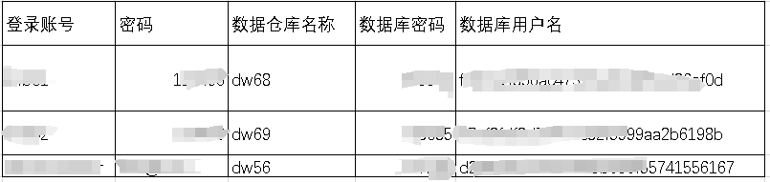
10.建立2个账套分别的用户
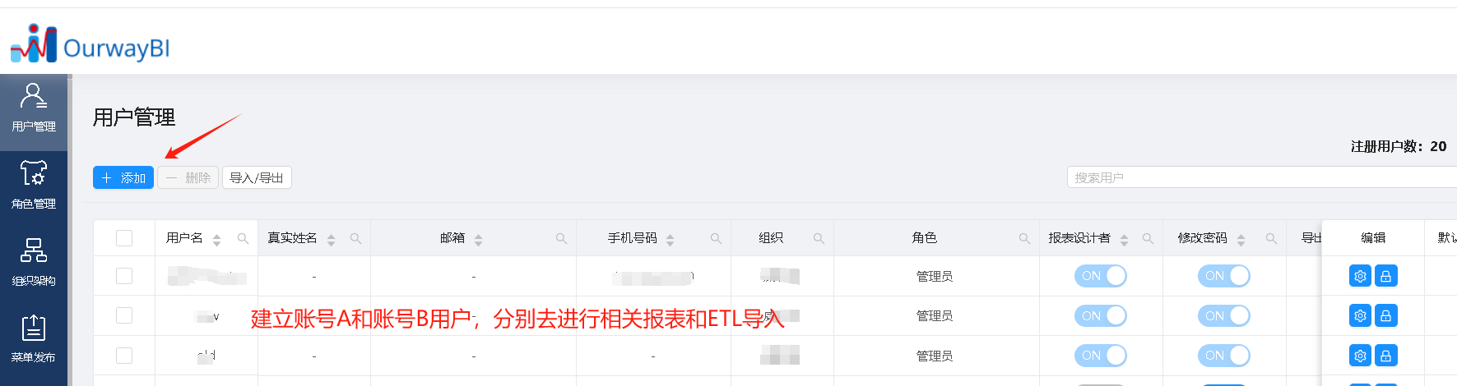

11.导出报表和ETL
下载保存到一个位置：

导出ETL
生成的文件，找个地方存下
12.分别登录A账套用户和B账套用户创建数据库连接
登录账套A用户创建数据仓库链接和A账套的数据源
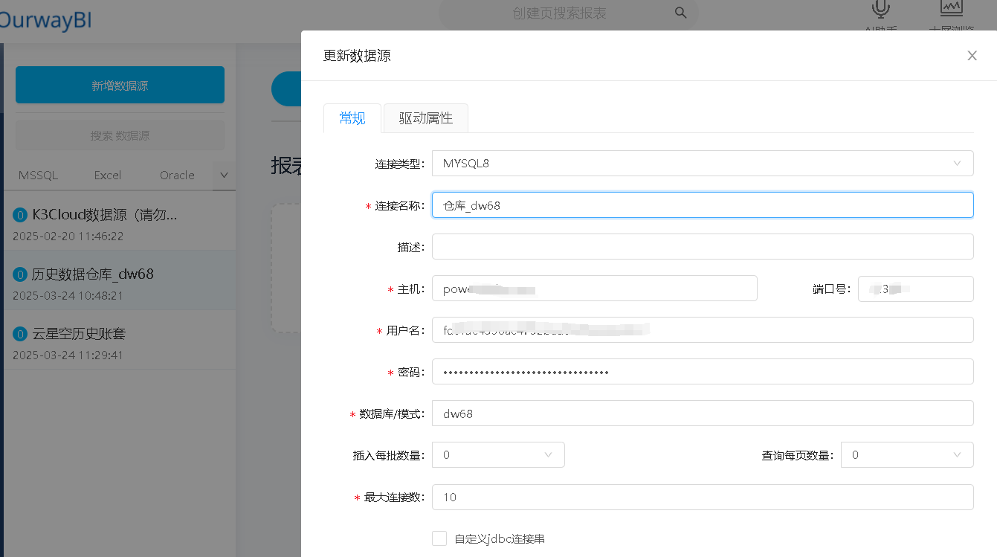
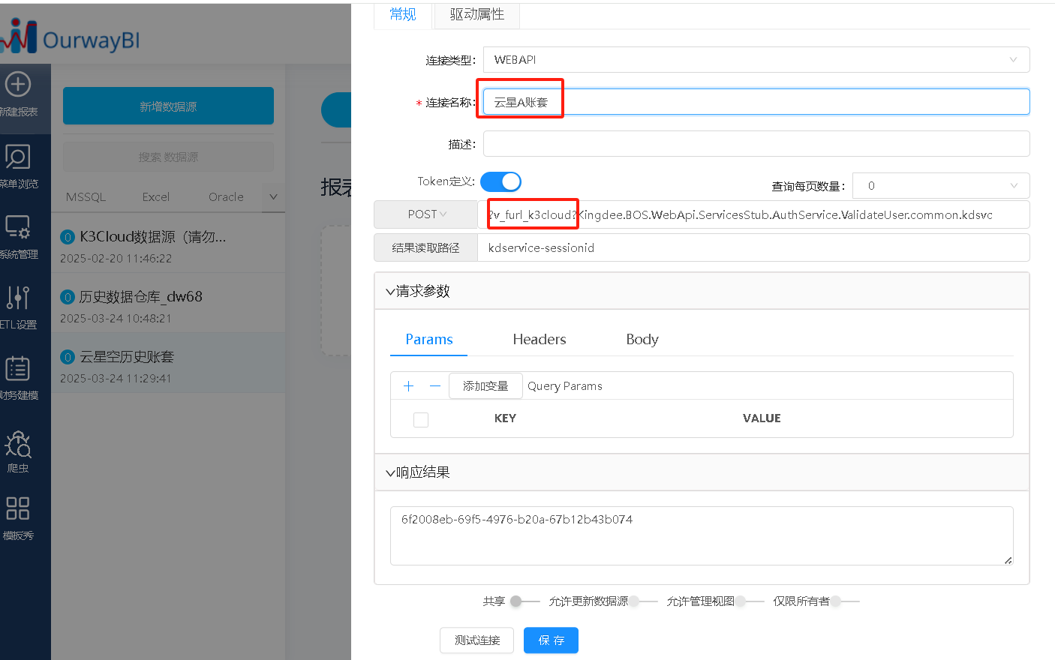
账套B连接信息
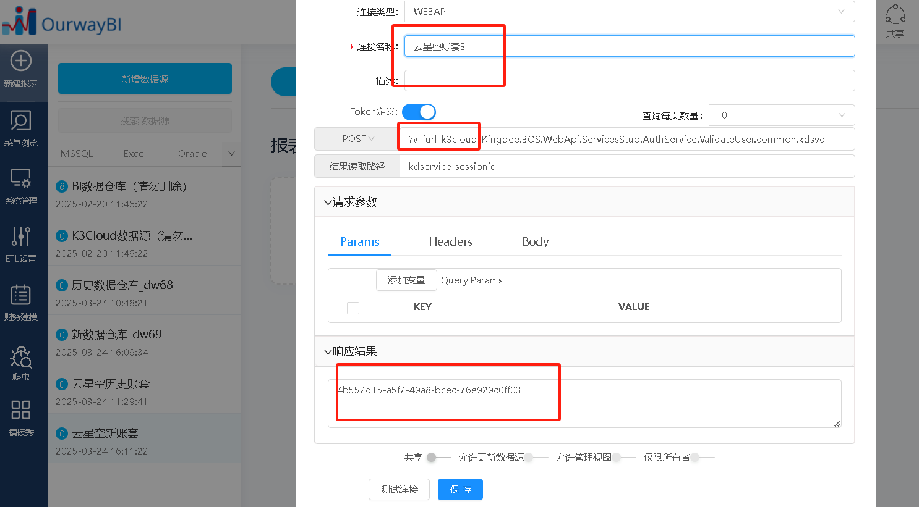

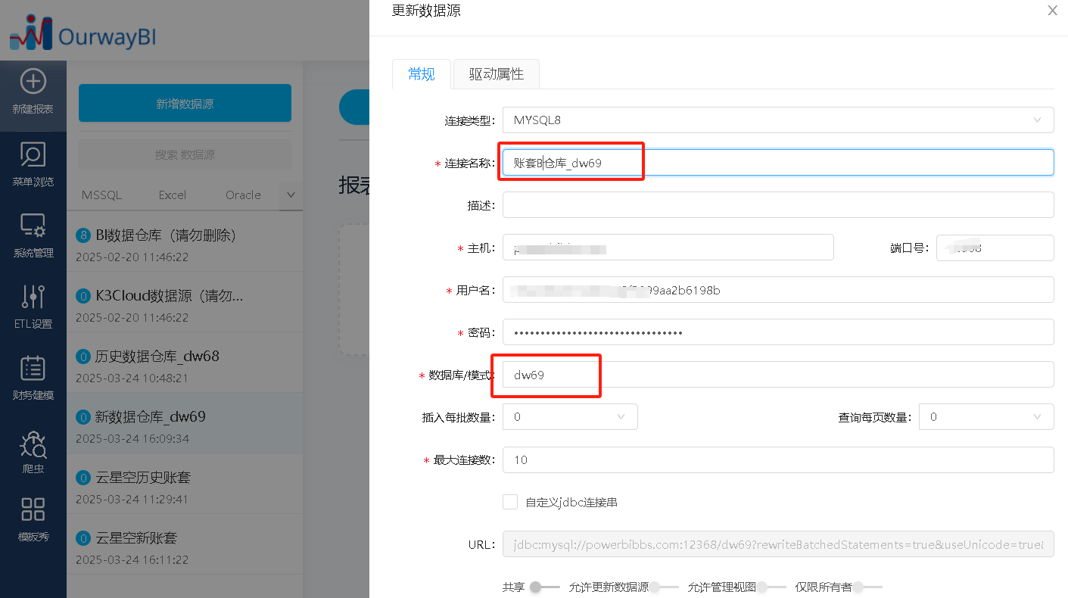

13.导入B账套的报表和账套A的报表
(合并方案那一套可以保留)

点击确定，等待导入
导入成功后就有2套报表分别对应A账套和B账套

分别检查账套A和账套B的云星空数据来源的地址。
如果2个账套url参数地址不一样，则需要新增参数地址。

否则参照数据源A账套中的参数进行增加。

Body参数配置：非第三方配置相关参数，加入，点击测试能返回token即可。
这里需要建立一个账套2的地址变量：
相关的API也需要修改一下，这里需要花费点时间
相关报表名称以及数据源修修改优化
14.修改A账套和B账套调度作业计划名称
修改作业文件夹
15.数据同步
分别执行2个账套的作业调度，即可完成2个独立账套数据抽取到指定的数据仓库中。并且有独立的报表。

16.菜单发布
展开目录选择相关报表进行统一发布
建立2个目录分别放进去。
发布B账套
最后进行角色菜单授权即可完成。

合并场景四(云平台部署)
场景4：云平台，多账套放在一起，合并查询。

流程4

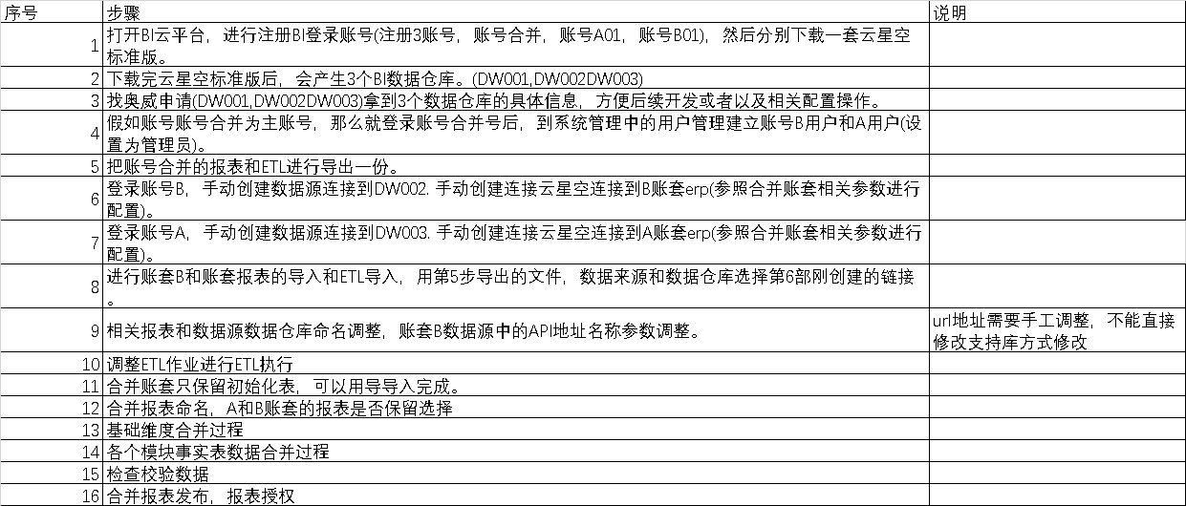

操作步驟
下面操作，我将根据合并场景三,操作后的内容继续：
如果不需要，看单组织的报表，可以把A，B账套文件夹报表删除，只保留红圈合并报表的报表文件夹。

下面进行ETL合并，正常来说只要数据源视图中用到的表都需要做合并操作。下面我选一个事实表和一个维度表进行说明。例如销售分析中的销售
例如销售分析中的销售出库单事实表 和维度表怎么合并同步。

2.建立合并账套ETL作业文件夹
初始化合并数据仓库相关表，正常应该只选择数据源视图中用到的表才进行初始化，这里我直接导出导入一个单独数据仓库初始化脚本进行创建（会有一些冗余）
创建一个计划，选择初始化脚本进行导出。然后再导入这个脚本选择合并数据仓库。
修改文件夹名称：
修改作业名称
检查其中一个任务看数据源是否是合并账套
执行初始化
相关表初始化完毕后，下面就可以进行数据合并。

3.建立ETL作业进行数据合并，这里我先进维度行维度合并任务。
维度合并需要注意的是A账套和B账套的出现同样主键但是代表意思不一样的情况，需要去处理主键必须是唯一的。因此我这里处理就按组织编码+主键 进行组合后插入到合并账套的维度表。 因为维度主键进行了合并因此，对应相关的一些事实表关联的字段也需要进行组织变化+维度ID主键合并。 例如：以d_customer表为例子。这里我A账套为10编号，B账套为20编号。
因为云平台各个数据仓库账号是独立对应数据仓库的没办法跨数据库查询插入处理数据，因此只能用数据流任务完成数据合并。
新建基础维度合并
删除合并仓目标数据
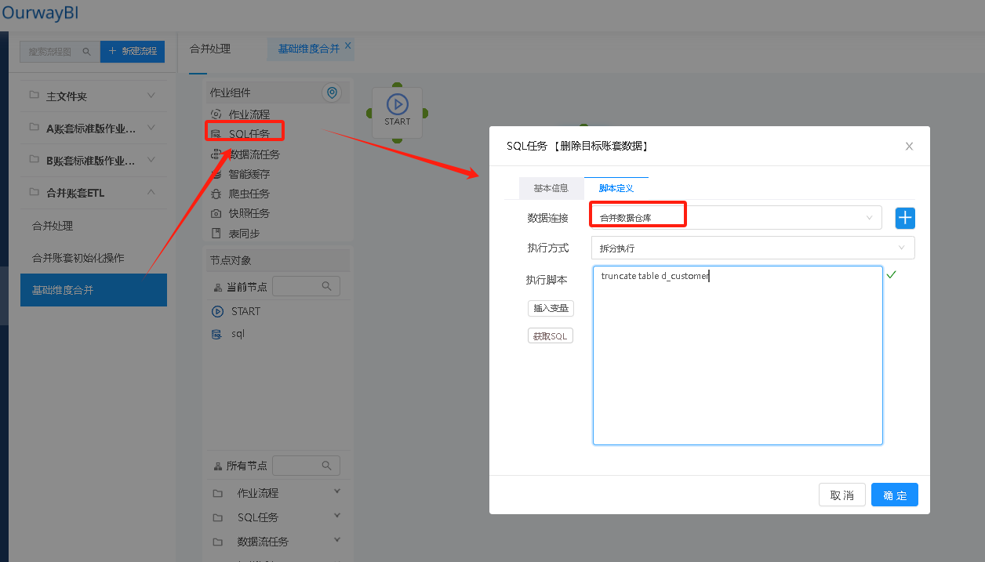
A账套对应仓库数据合并过来
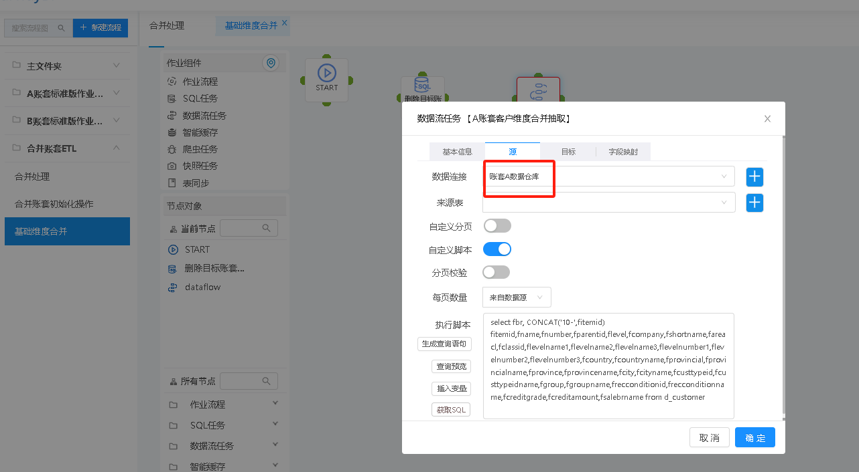
SQL参考脚本：
select fbr,CONCAT('10-',fitemid) fitemid,fname,fnumber,fparentid,flevel,fcompany,fshortname,fareacl,fclassid,flevelname1,flevelname2,flevelname3,flevelnumber1,flevelnumber2,flevelnumber3,fcountry,fcountryname,fprovincial,fprovincialname,fprovince,fprovincename,fcity,fcityname,fcusttypeid,fcusttypeidname,fgroup,fgroupname,frecconditionid,frecconditionname,fcreditgrade,fcreditamount,fsalebrname from d_customer
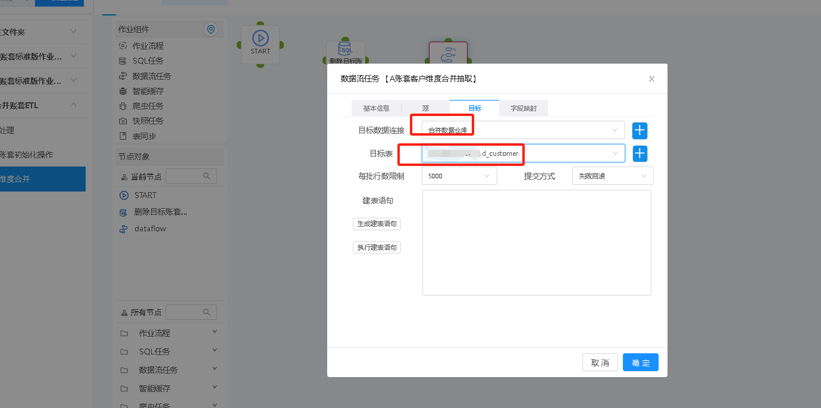
b账套对应仓库数据合并过来

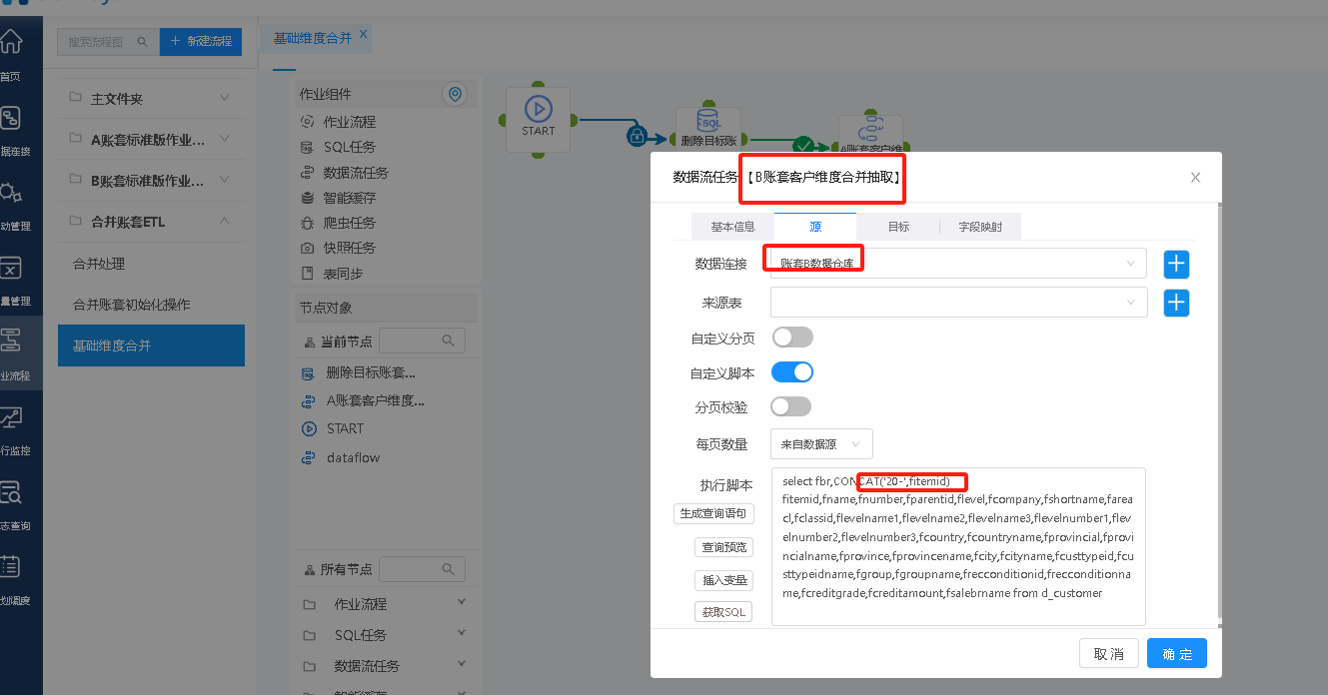
Sql参考脚本：
select fbr,CONCAT('20-',fitemid) fitemid,fname,fnumber,fparentid,flevel,fcompany,fshortname,fareacl,fclassid,flevelname1,flevelname2,flevelname3,flevelnumber1,flevelnumber2,flevelnumber3,fcountry,fcountryname,fprovincial,fprovincialname,fprovince,fprovincename,fcity,fcityname,fcusttypeid,fcusttypeidname,fgroup,fgroupname,frecconditionid,frecconditionname,fcreditgrade,fcreditamount,fsalebrname from d_customer
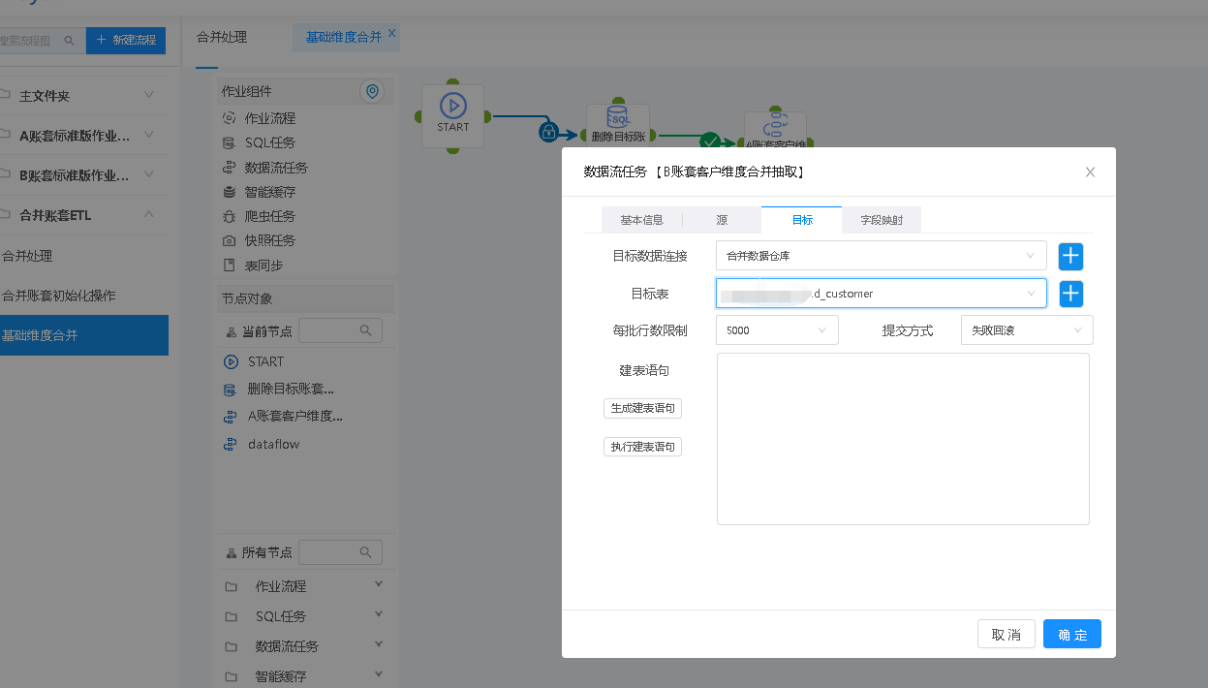
连接各个节点
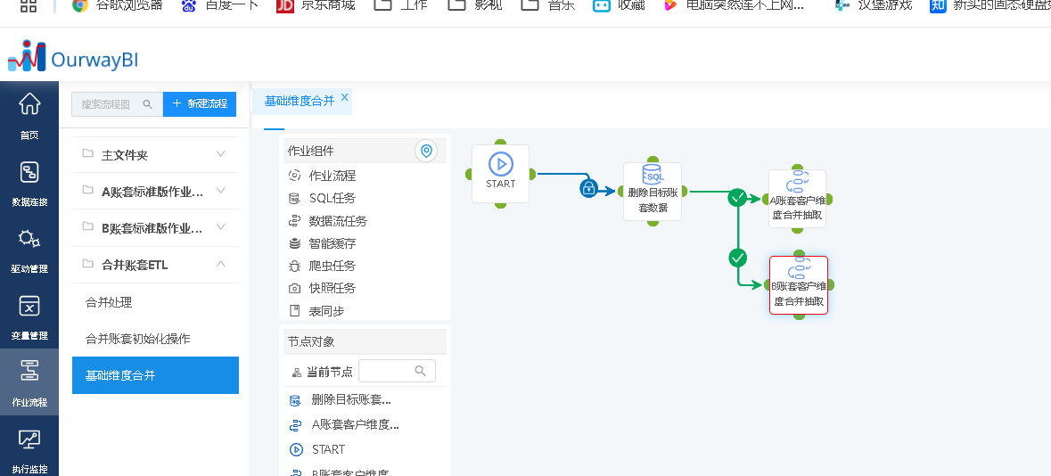
测试执行
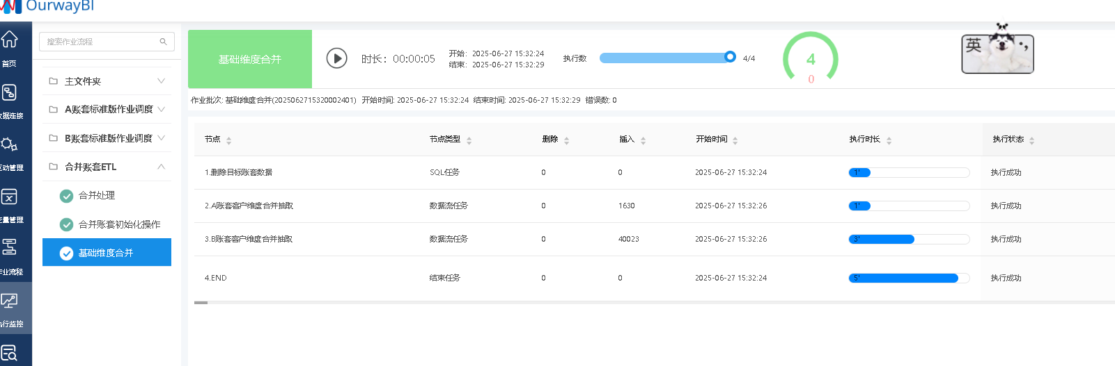
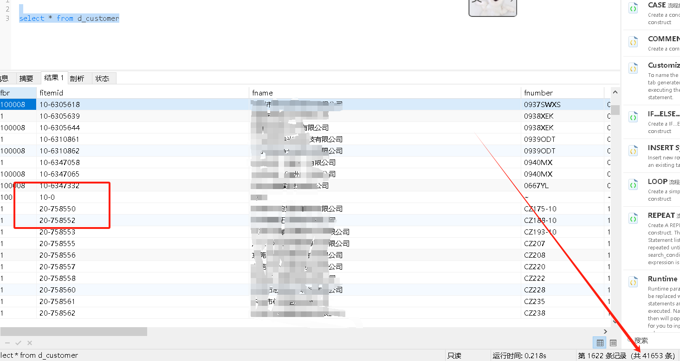

销售事实表数据合并
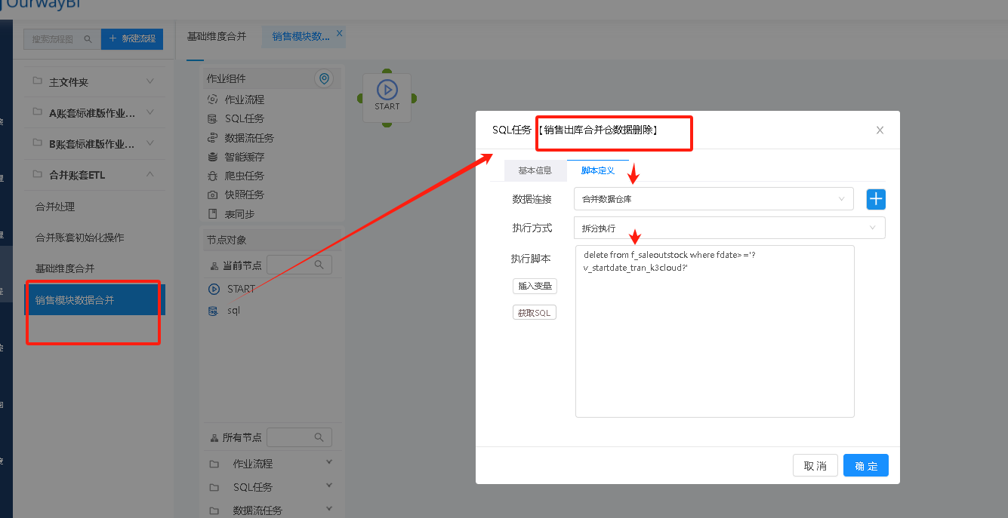
参考sql：
delete from f_saleoutstock where fdate>='?v_startdate_tran_k3cloud?'

A账套仓库对应数据抽取到合并账套
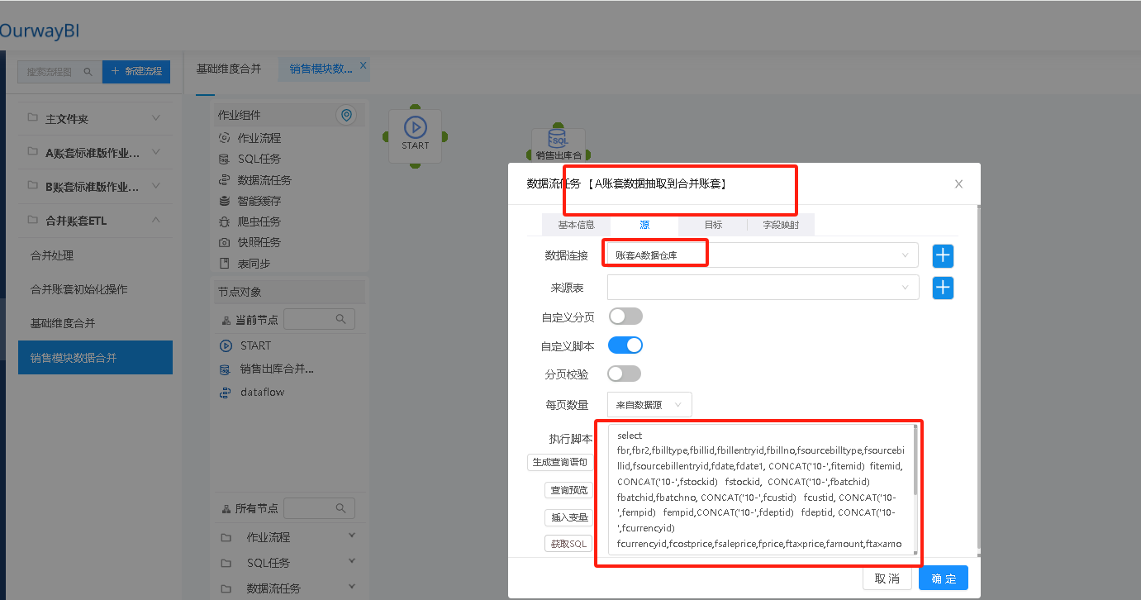
参考sql：
select fbr,fbr2,fbilltype,fbillid,fbillentryid,fbillno,fsourcebilltype,fsourcebillid,fsourcebillentryid,fdate,fdate1, CONCAT('10-',fitemid) fitemid, CONCAT('10-',fstockid) fstockid, CONCAT('10-',fbatchid) fbatchid,fbatchno, CONCAT('10-',fcustid) fcustid, CONCAT('10-',fempid) fempid,CONCAT('10-',fdeptid) fdeptid, CONCAT('10-',fcurrencyid) fcurrencyid,fcostprice,fsaleprice,fprice,ftaxprice,famount,ftaxamount,fqty,fkcqty,fbaseunitid,funitid,finvoiceqty,finvoiceamount,ftax,ftaxrate,famountfor,ftaxamountfor,ftaxfor,fcostfor,fdiscount,fexchangerate,forderbillno,forderentryid,fcost,fsalereturnflag,fincome,fprofit,fpricefclass,fsaleorderno,fdybrname,finsidertrading from f_saleoutstock
where fdate>='?v_startdate_tran_k3cloud?'

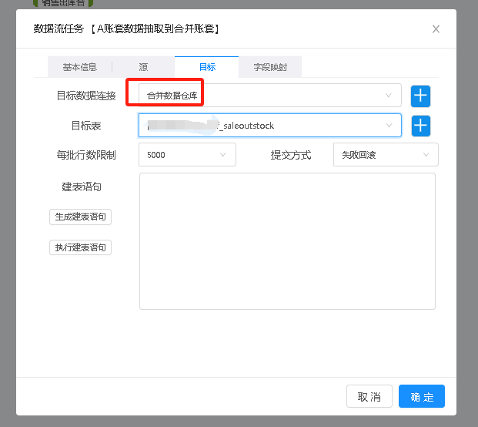

B账套数据仓库抽取到合并仓库
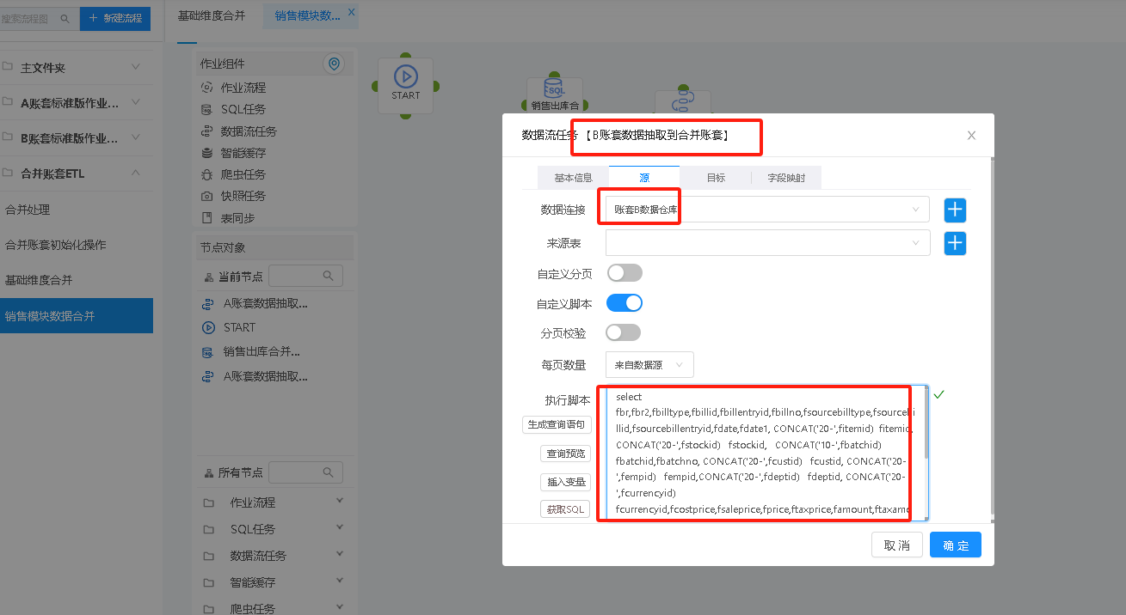
参考SQL:
select fbr,fbr2,fbilltype,fbillid,fbillentryid,fbillno,fsourcebilltype,fsourcebillid,fsourcebillentryid,fdate,fdate1, CONCAT('20-',fitemid) fitemid, CONCAT('20-',fstockid) fstockid, CONCAT('10-',fbatchid) fbatchid,fbatchno, CONCAT('20-',fcustid) fcustid, CONCAT('20-',fempid) fempid,CONCAT('20-',fdeptid) fdeptid, CONCAT('20-',fcurrencyid) fcurrencyid,fcostprice,fsaleprice,fprice,ftaxprice,famount,ftaxamount,fqty,fkcqty,fbaseunitid,funitid,finvoiceqty,finvoiceamount,ftax,ftaxrate,famountfor,ftaxamountfor,ftaxfor,fcostfor,fdiscount,fexchangerate,forderbillno,forderentryid,fcost,fsalereturnflag,fincome,fprofit,fpricefclass,fsaleorderno,fdybrname,finsidertrading from f_saleoutstock
where fdate>='?v_startdate_tran_k3cloud?'

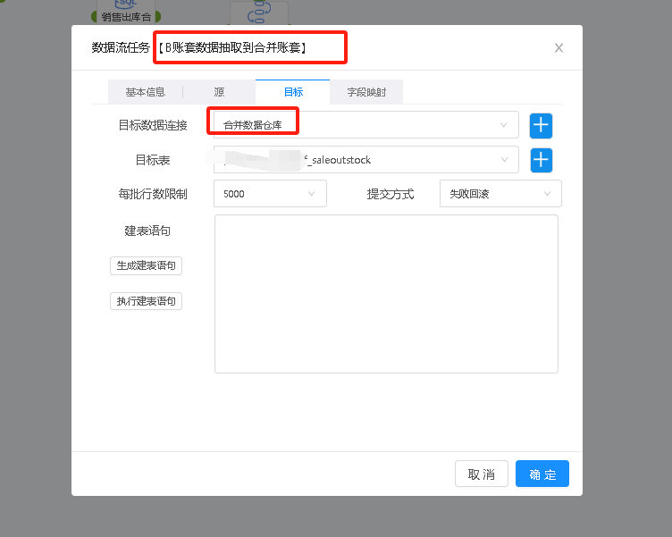
连接各个任务节点：
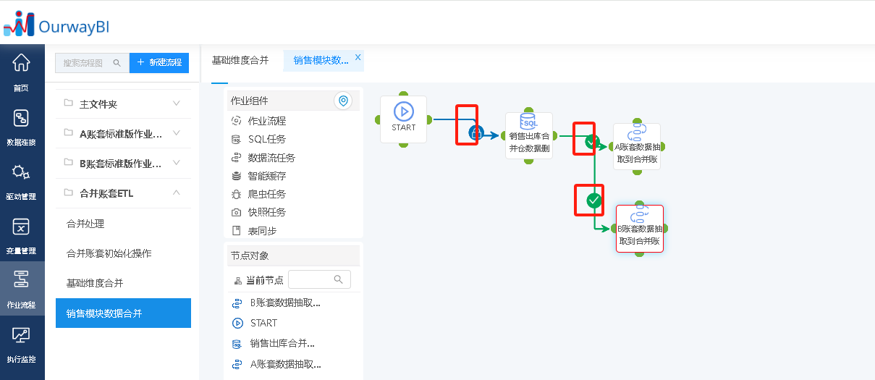
执行任务测试检查
